Федеральное государственное бюджетное образовательное учреждение высшего профессионального образования "Удмуртский государственный университет"

**Педагогический анализ / мониторинг**

**результатов Федерального Интернет-экзамена   
в сфере профессионального образования**

***в рамках компетентностного подхода***

**по вузу в целом**

**октябрь 2015 – февраль 2016**Оглавление

*Для обновления содержания нажмите на слове* ***здесь*** *правой кнопкой мыши и выберите пункт меню "Обновить поле"*

# Введение

Проект «Федеральный Интернет-экзамен в сфере профессионального образования» (ФЭПО) является одной из широко востребованных вузами и ссузами объективных процедур оценки качества подготовки студентов и учащихся. В условиях модернизации образования и внедрения в образовательный процесс федеральных государственных образовательных стандартов (ФГОС) в ФЭПО реализована технология независимой оценки результатов обучения студентов на основе компетентностного подхода.

В рамках компетентностного подхода ФЭПО предложены новая уровневая модель педагогических измерительных материалов (ПИМ) и модель оценки результатов обучения студентов для проведения поэтапного анализа достижений обучающихся.

Представленный в данной книге ***педагогический анализ/мониторинг по результатам ФЭПО в рамках компетентностного подхода предназначен для представителей ректората/директората*** и отражает информацию о результатах тестирования студентов, обучающихся по направлениям подготовки, реализующим ФГОС.

***В первом разделе*** представлены количественные показатели участия в ФЭПО.

***Во втором разделе*** приведена модель оценки результатов обучения, используемая в рамках компетентностного подхода проекта ФЭПО.

***Третий раздел*** посвящен сравнительной оценке результатов обучения образовательной организации и вузов-участников проекта.

***В четвертом разделе*** отражен мониторинг результатов тестирования студентов вуза и вузов-участников по дисциплинам циклов ФГОС, отдельным направлениям подготовки и вузу в целом.

***Пятый раздел*** содержит информацию о проектах Интернет-тестирования в сфере образования, реализуемых НИИ мониторинга качества образования.

В приложении описаны формы представления результатов тестирования, используемые в данном отчете.

# Показатели участия в ФЭПО-18 –ФЭПО-22

* 1. Количественные показатели участия образовательных организаций в ФЭПО

Данные о количестве вузов-участников проекта в рамках компетентностного подхода ФЭПО представлены в таблице 1.1 и на рисунке 1.1.

Таблица 1.1 – Количественные показатели участия в ФЭПО

|  |  |  |  |
| --- | --- | --- | --- |
| **Период проведения** | **Этап** | **Количество вузов-участников** | **Количество сеансов тестирования** |
| октябрь 2013 –  февраль 2014 | ФЭПО-18 | 315 | 367868 |
| март –  июль 2014 | ФЭПО-19 | 368 | 421998 |
| октябрь 2014 –  февраль 2015 | ФЭПО-20 | 342 | 359328 |
| март –  июль 2015 | ФЭПО-21 | 272 | 276397 |
| октябрь 2015 –  февраль 2016 | ФЭПО-22 | 232 | 264956 |

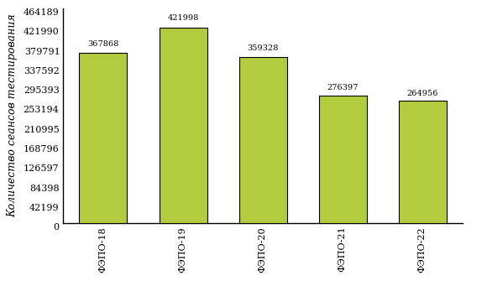  
Рисунок 1.1 – Динамика сеансов тестирования студентов вузов-участников

* 1. Количественные показатели участия студентов вуза в ФЭПО

Количество образовательных программ и сеансов тестирования студентов вуза отражено в таблице 1.2 и на рисунке 1.2.

Таблица 1.2 – Количественные показатели участия в ФЭПО студентов вуза

|  |  |  |  |
| --- | --- | --- | --- |
| **Период проведения** | **Этап** | **Количество направлений подготовки** | **Количество сеансов тестирования** |
| октябрь 2013 –  февраль 2014 | ФЭПО-18 | 35 | 5591 |
| март –  июль 2014 | ФЭПО-19 | 37 | 2353 |
| октябрь 2014 –  февраль 2015 | ФЭПО-20 | 32 | 2339 |
| март –  июль 2015 | ФЭПО-21 | 40 | 2056 |
| октябрь 2015 –  февраль 2016 | ФЭПО-22 | 25 | 1473 |

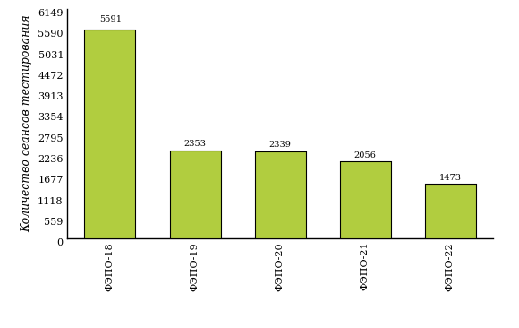  
Рисунок 1.2 – Динамика сеансов тестирования студентов вуза

Количество сеансов тестирования студентов вуза по отдельным направлениям подготовки за пять этапов проекта ФЭПО отражено  
в таблице 1.3.

Таблица 1.3 – Количественные показатели участия в ФЭПО студентов вуза по направлениям подготовки

|  |  |  |  |  |  |  |
| --- | --- | --- | --- | --- | --- | --- |
| **Шифр направления подготовки** | **Наименование направления подготовки** | **Количество сеансов тестирования** | | | | |
| **ФЭПО-18** | **ФЭПО-19** | **ФЭПО-20** | **ФЭПО-21** | **ФЭПО-22** |
| 01.03.01 (010100.62) | Математика | 2348 | - | - | - | 2 |
| 01.03.02 (010400.62) | Прикладная математика и информатика | - | 19 | 14 | 6 | 24 |
| 01.03.03 (010800.62) | Механика и математическое моделирование | - | 8 | 8 | 4 | 12 |
| 02.03.01 (010200.62) | Математика и компьютерные науки | 79 | 27 | 25 | 6 | 31 |
| 02.03.02 (010300.62) | Фундаментальная информатика и информационные технологии | - | 16 | - | - | - |
| 04.03.01 (020100.62) | Химия | 569 | 18 | 70 | 31 | 39 |
| 04.03.02 (020300.62) | Химия, физика и механика материалов | 13 | - | - | - | - |
| 04.05.01 (020201.65) | Фундаментальная и прикладная химия | 11 | 10 | - | 9 | - |
| 05.03.01 (020700.62) | Геология | 7 | - | - | - | - |
| 05.03.02 (021000.62) | География | 48 | 63 | 87 | - | 59 |
| 05.03.03 (021300.62) | Картография и геоинформатика | 32 | 18 | 62 | 9 | 35 |
| 05.03.06 (022000.62) | Экология и природопользование | 46 | 24 | 66 | 16 | 54 |
| 06.03.01 (020400.62) | Биология | 281 | 110 | 233 | 104 | 113 |
| 07.03.01 (270100.62) | Архитектура | 2 | - | - | - | - |
| 08.03.01 (270800.62) | Строительство | 2 | - | - | - | - |
| 09.03.01 (230100.62) | Информатика и вычислительная техника | - | 19 | - | 11 | - |
| 09.03.02 (230400.62) | Информационные системы и технологии | - | 21 | - | 12 | - |
| 09.03.03 (230700.62) | Прикладная информатика | - | 40 | - | 15 | - |
| 10.03.01 (090900.62) | Информационная безопасность | 6 | - | 17 | - | - |
| 13.03.01 (140100.62) | Теплоэнергетика и теплотехника | 58 | 54 | 75 | 44 | - |
| 13.03.02 (140400.62) | Электроэнергетика и электротехника | 60 | 56 | 75 | 54 | - |
| 19.03.01 (240700.62) | Биотехнология | - | 26 | 13 | 13 | - |
| 20.03.01 (280700.62) | Техносферная безопасность | 28 | - | - | 48 | - |
| 20.03.02 (280100.62) | Природообустройство и водопользование | - | - | - | 10 | - |
| 21.03.01 (131000.62) | Нефтегазовое дело | 92 | 89 | 136 | 100 | - |
| 21.05.02 (130101.65) | Прикладная геология | 37 | 37 | 47 | 46 | - |
| 38.03.01 (080100.62) | Экономика | 658 | 363 | 237 | 219 | 273 |
| 38.03.02 (080200.62) | Менеджмент | 134 | 188 | 100 | 131 | 73 |
| 38.03.03 (080400.62) | Управление персоналом | 58 | 50 | 59 | 73 | 23 |
| 38.03.04 (081100.62) | Государственное и муниципальное управление | 306 | 163 | 135 | 149 | 103 |
| 38.03.05 (080500.62) | Бизнес-информатика | 43 | 84 | 59 | 92 | 44 |
| 38.03.06 (100700.62) | Торговое дело | - | - | 30 | 14 | 25 |
| 39.03.01 (040100.62) | Социология | - | 55 | 82 | - | - |
| 39.03.03 (040700.62) | Организация работы с молодежью | 75 | 30 | 72 | 30 | 87 |
| 40.03.01 (030900.62) | Юриспруденция | 37 | 239 | 113 | 155 | 108 |
| 40.05.01 (030901.65) | Правовое обеспечение национальной безопасности | - | - | - | 31 | - |
| 40.05.02 (031001.65) | Правоохранительная деятельность | - | 36 | - | 58 | - |
| 40.05.03 (031003.65) | Судебная экспертиза | 30 | - | - | - | - |
| 41.03.04 (030200.62) | Политология | 10 | 19 | - | 10 | - |
| 41.03.05 (031900.62) | Международные отношения | - | 29 | - | 20 | - |
| 42.03.01 (031600.62) | Реклама и связи с общественностью | 101 | 83 | 122 | 111 | 122 |
| 42.03.02 (031300.62) | Журналистика | - | - | - | 49 | - |
| 42.03.03 (035000.62) | Издательское дело | 38 | 23 | 28 | 19 | 8 |
| 43.03.02 (100400.62) | Туризм | 110 | 68 | 106 | 79 | 108 |
| 44.03.01 (050100.62) | Педагогическое образование | - | - | 15 | - | 14 |
| 44.03.05 | Педагогическое образование (с двумя профилями подготовки) | - | - | - | 16 | 15 |
| 45.03.01 (032700.62) | Филология | 134 | 150 | 121 | 140 | 41 |
| 45.03.02 (035700.62) | Лингвистика | 74 | 54 | 82 | 62 | - |
| 46.03.01 (030600.62) | История | - | 25 | - | 23 | - |
| 46.03.02 (034700.62) | Документоведение и архивоведение | 9 | - | 10 | 11 | - |
| 51.03.01 (033000.62) | Культурология | 53 | 28 | 21 | 26 | 40 |
| 51.03.06 (071900.62) | Библиотечно-информационная деятельность | - | 11 | - | - | - |
| 54.03.01 (072500.62) | Дизайн | 2 | - | 19 | - | 20 |

# ФЭПО: модель оценки результатов обучения

В рамках компетентностного подхода ФЭПО используется модель оценки результатов обучения, в основу которой положена методология В. П. Беспалько об уровнях усвоения знаний и постепенном восхождении обучающихся по образовательным траекториям (рисунок 2.1).

Рисунок 2.1 – Принципы восхождения по методологии В. П. Беспалько

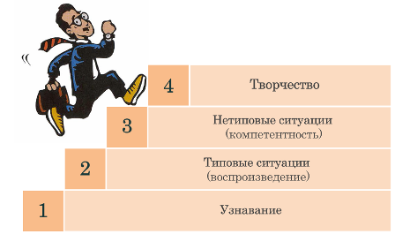

Выделены следующие *уровни* результатов обучения студентов.

**Первый уровень.** Результаты обучения студентов свидетельствуют об усвоении ими некоторых элементарных знаний основных вопросов по дисциплине. Допущенные ошибки и неточности показывают, что студенты не овладели необходимой системой знаний по дисциплине.

**Второй уровень.** Достигнутый уровень оценки результатов обучения показывает, что студенты обладают необходимой системой знаний и владеют некоторыми умениями по дисциплине. Студенты способны понимать и интерпретировать освоенную информацию, что является основой успешного формирования умений и навыков для решения практико-ориентированных задач.

**Третий уровень.** Студенты продемонстрировали результаты на уровне осознанного владения учебным материалом и учебными умениями, навыками и способами деятельности по дисциплине. Студенты способны анализировать, проводить сравнение и обоснование выбора методов решения заданий в практико-ориентированных ситуациях.

**Четвертый уровень.** Студенты способны использовать сведения из различных источников для успешного исследования и поиска решения в нестандартных практико-ориентированных ситуациях. Достигнутый уровень оценки результатов обучения студентов по дисциплине является основой дляформирования общекультурных и профессиональных компетенций, соответствующих требованиям ФГОС.

Для студента достигнутый уровень обученности определяется по результатам выполнения всего ПИМ в соответствии с алгоритмом, приведенным в таблице 2.1.

Таблица 2.1 – Алгоритм определения достигнутого уровня обученности для студента

|  |  |  |
| --- | --- | --- |
| **Объект оценки** | **Показатель оценки результатов обучения студента** | **Уровень обученности (уровень результатов обучения)** |
| Студент | **Менее 70%** баллов за задания **каждого из блоков 1, 2 и 3** | Первый |
| **Не менее 70%** баллов задания **блока 1**  и **меньше 70%** баллов за задания **каждого из блоков 2 и 3**  или  **Не менее 70%** баллов задания **блока 2**  и **меньше 70%** баллов за задания **каждого из блоков 1 и 3**  или  **Не менее 70%** баллов задания **блока 3**  и **меньше 70%** баллов за задания **каждого из блоков 1 и 2** | Второй |
| **Не менее 70%** баллов за задания **каждого из блоков 1 и 2**  и **меньше 70%** баллов за задания **блока 3**  или  **Не менее 70%** баллов за задания **каждого из блоков 1 и 3**  и **меньше 70%** баллов за задания **блока 2**  или  **Не менее 70%** баллов за задания **каждого из блоков 2 и 3**  и **меньше 70%** баллов за задания **блока 1** | Третий |
| **Не менее 70%** баллов за задания **каждого из блоков 1, 2 и 3** | Четвертый |

Показатели и критерии оценки результатов обучения для студента и для выборки студентов направления подготовки на основе предложенной модели представлены в таблице 2.2.

Таблица 2.2 – Показатели и критерии оценки результатов обучения

|  |  |  |
| --- | --- | --- |
| **Объект оценки** | **Показатель оценки результатов обучения** | **Критерий оценки результатов обучения** |
| Студент | Достигнутый уровень результатов обучения | Уровень обученности **не ниже второго** |
| Выборка студентов направления подготовки | Процент студентов на уровне обученности не ниже второго | **60%** студентов на уровне обученности **не ниже второго** |

# Результаты обучения студентов в рамках ФЭПО-22

В разделе представлена информация о результатах тестирования студентов по двум показателям:

* ***доля студентов по проценту набранных баллов за выполнение ПИМ*** позволяет провести экспресс-оценку результатов тестирования;
* ***доля студентов на уровне обученности не ниже второго*** позволяет провести более глубокий анализ результатов обучения в соответствии с предложенной моделью.
  1. Результаты обучения студентов вуза и вузов-участников в целом

Результаты тестирования студентов вуза и вузов-участников в целом по показателю «Доля студентов по проценту набранных баллов за выполнение ПИМ» представлены на рисунке 3.1.

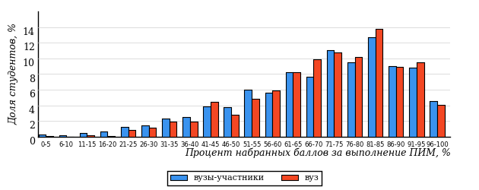  
Рисунок 3.1 – Распределение результатов тестирования студентов вуза  
с наложением на общий результат вузов-участников

Распределение результатов тестирования студентов вуза и вузов-участников в целом по показателю «Доля студентов на уровне обученности не ниже второго» в соответствии с моделью оценки результатов обучения представлено на рисунке 3.2.

**17%**

**23%**

**30%**

**30%**

**14%**

**83%**

**86%**

**23%**

**31%**

**32%**



|  |  |
| --- | --- |
| вуз | вузы-участники |

Рисунок 3.2 – Диаграмма распределения результатов тестирования студентов  
по уровням обученности

Как видно из рисунка 3.2, доля студентов вуза на уровне обученности не ниже второго составляет **86%** (по вузу в целом), а доля студентов вузов-участников на уровне обученности не ниже второго – **83%** (для всей совокупности вузов-участников в целом).

На диаграмме (рисунок 3.3) отмечено положение вуза на фоне вузов-участников по показателю «Доля студентов на уровне обученности не ниже второго» (в рамках ФЭПО-22).

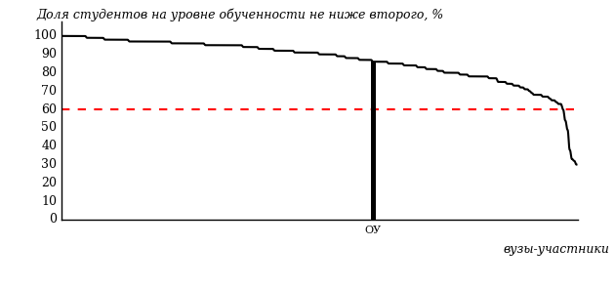  
Рисунок 3.3 – Диаграмма ранжирования вузов-участников  
по показателю «Доля студентов на уровне обученности не ниже второго»

На рисунке 3.3 красной линией показан критерий оценки результатов обучения «60% студентов на уровне обученности не ниже второго». Темным столбиком отмечен результат по этому показателю студентов вуза.

На диаграмме (рисунок 3.4) представлено распределение студентов по уровням обученности в соответствии с процентом набранных баллов по результатам выполнения ПИМ.

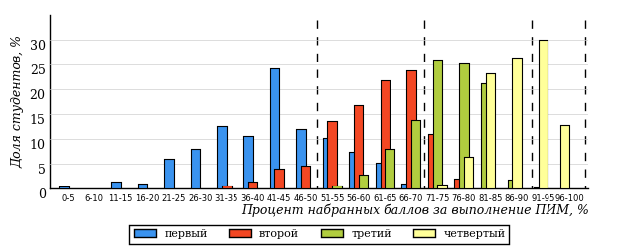  
Рисунок 3.4 – Распределение результатов тестирования студентов вуза  
по уровням обученности в соответствии с процентом набранных баллов  
за выполнение ПИМ

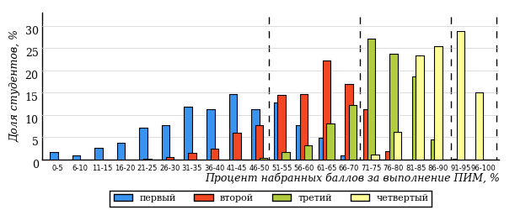  
Рисунок 3.5 – Распределение результатов тестирования студентов вузов-участников  
по уровням обученности в соответствии с процентом набранных баллов  
за выполнение ПИМ

Диаграммы (рисунки 3.4 и 3.5) позволяют провести экспресс-оценку результатов тестирования студентов вуза: сопоставить набранные баллы за выполнение ПИМ с уровнем обученности, а также провести сравнение результатов тестирования студентов вуза с результатами по аналогичным показателям вузов-участников.

На оси абсцисс показан процент набранных баллов за выполнение ПИМ и выделена интервальная шкала по данному показателю: [0%; 50%),  
[50%; 70%), [70%; 90%), [90%; 100%]. Столбцы различного цвета указывают на долю студентов, находящихся соответственно на первом, втором, третьем и четвертом уровнях обученности.

**ПРИМЕЧАНИЕ:**

Предложенная шкала носит рекомендательный характер и может быть использована как дополнение к построению общего рейтинга результатов тестирования.

* 1. Результаты обучения студентов вуза и вузов-участников по направлениям подготовки
     1. Направление подготовки 01.03.01 (010100.62) «Математика»

Результаты тестирования студентов вуза и вузов-участников направления подготовки «Математика» по показателю «Доля студентов по проценту набранных баллов за выполнение ПИМ» представлены на рисунке 3.6.

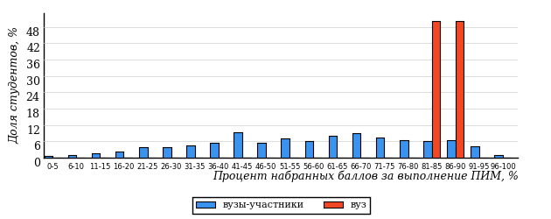  
Рисунок 3.6 – Распределение результатов тестирования студентов вуза  
с наложением на общий результат вузов-участников

Распределение результатов тестирования студентов вуза и вузов-участников по показателю «Доля студентов на уровне обученности не ниже второго» в соответствии с моделью оценки результатов обучения представлено на рисунке 3.7.

**72%**

**100%**

**50%**

**0%**

**0%**

**50%**

**17%**

**21%**

**34%**

**28%**



|  |  |
| --- | --- |
| вуз | вузы-участники |

Рисунок 3.7 – Диаграмма распределения результатов тестирования студентов

Как видно из рисунка 3.7, доля студентов вуза направления подготовки «Математика» на уровне обученности не ниже второго, составляет **100%**, а доля студентов данного направления подготовки вузов-участников – **72%**.

На диаграмме (рисунок 3.8) темным столбиком отмечен результат по показателю «Доля студентов на уровне обученности не ниже второго» для направления подготовки «Математика» вуза на фоне вузов-участников, реализующих данное направление подготовки (в рамках ФЭПО-22).

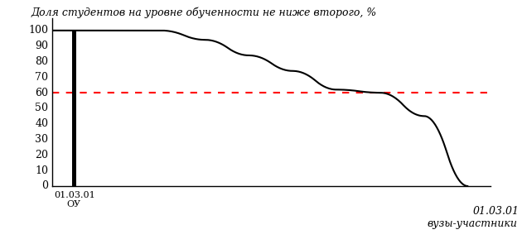  
Рисунок 3.8 – Диаграмма ранжирования вузов-участников  
по показателю «Доля студентов на уровне обученности не ниже второго»

**ПРИМЕЧАНИЕ:**

Фон вузов-участников не приводится, если их количество по данному направлению подготовки не превышает 5.

На рисунке 3.8 красной линией показан критерий оценки результатов обучения «60% студентов на уровне обученности не ниже второго».

На диаграмме (рисунок 3.9) представлено распределение студентов вуза направления подготовки «Математика» по уровням обученности в соответствии с процентом набранных баллов по результатам выполнения ПИМ.

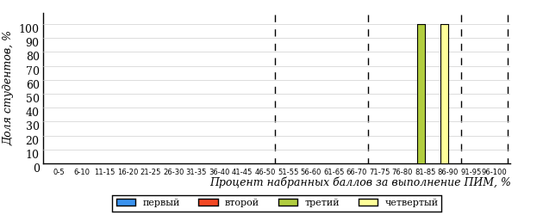  
Рисунок 3.9 – Распределение результатов тестирования студентов вуза  
по уровням обученности в соответствии  
с процентом набранных баллов за выполнение ПИМ

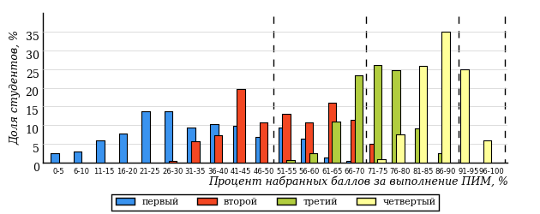  
Рисунок 3.10 – Распределение результатов тестирования студентов вузов-участников  
по уровням обученности в соответствии  
с процентом набранных баллов за выполнение ПИМ

Диаграммы (рисунки 3.9 и 3.10) позволяют провести экспресс-оценку результатов тестирования студентов направления подготовки вуза: сопоставить набранные баллы за выполнение ПИМ с уровнем обученности, а также провести сравнение результатов тестирования студентов вуза по направлению подготовки «Математика» с результатами по данным показателям этого же направления подготовки вузов-участников.

На оси абсцисс показан процент набранных баллов за выполнение ПИМ и выделена интервальная шкала по данному показателю: [0%; 50%),  
[50%; 70%), [70%; 90%), [90%; 100%]. Столбцы различного цвета указывают на долю студентов, находящихся соответственно на первом, втором, третьем и четвертом уровнях обученности.

**ПРИМЕЧАНИЕ:**

Предложенная шкала носит рекомендательный характер и может быть использована как дополнение к построению общего рейтинга результатов тестирования.

* + 1. Направление подготовки 01.03.02 (010400.62) «Прикладная математика и информатика»

Результаты тестирования студентов вуза и вузов-участников направления подготовки «Прикладная математика и информатика» по показателю «Доля студентов по проценту набранных баллов за выполнение ПИМ» представлены на рисунке 3.11.

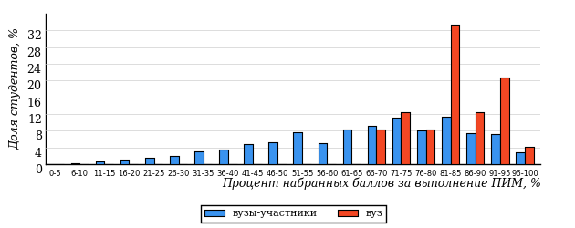  
Рисунок 3.11 – Распределение результатов тестирования студентов вуза  
с наложением на общий результат вузов-участников

Распределение результатов тестирования студентов вуза и вузов-участников по показателю «Доля студентов на уровне обученности не ниже второго» в соответствии с моделью оценки результатов обучения представлено на рисунке 3.12.

**77%**

**100%**

**58%**

**0%**

**13%**

**29%**

**24%**

**29%**

**24%**

**23%**



|  |  |
| --- | --- |
| вуз | вузы-участники |

Рисунок 3.12 – Диаграмма распределения результатов тестирования студентов

Как видно из рисунка 3.12, доля студентов вуза направления подготовки «Прикладная математика и информатика» на уровне обученности не ниже второго, составляет **100%**, а доля студентов данного направления подготовки вузов-участников – **77%**.

На диаграмме (рисунок 3.13) темным столбиком отмечен результат по показателю «Доля студентов на уровне обученности не ниже второго» для направления подготовки «Прикладная математика и информатика» вуза на фоне вузов-участников, реализующих данное направление подготовки (в рамках ФЭПО-22).

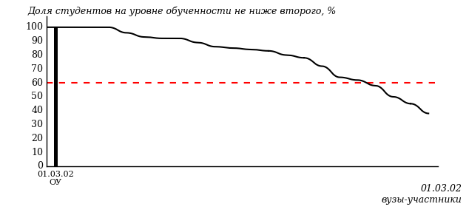  
Рисунок 3.13 – Диаграмма ранжирования вузов-участников  
по показателю «Доля студентов на уровне обученности не ниже второго»

**ПРИМЕЧАНИЕ:**

Фон вузов-участников не приводится, если их количество по данному направлению подготовки не превышает 5.

На рисунке 3.13 красной линией показан критерий оценки результатов обучения «60% студентов на уровне обученности не ниже второго».

На диаграмме (рисунок 3.14) представлено распределение студентов вуза направления подготовки «Прикладная математика и информатика» по уровням обученности в соответствии с процентом набранных баллов по результатам выполнения ПИМ.

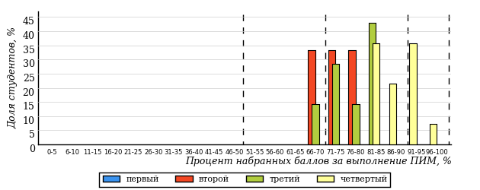  
Рисунок 3.14 – Распределение результатов тестирования студентов вуза  
по уровням обученности в соответствии  
с процентом набранных баллов за выполнение ПИМ

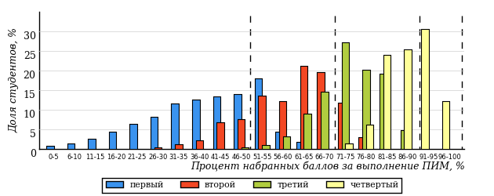  
Рисунок 3.15 – Распределение результатов тестирования студентов вузов-участников  
по уровням обученности в соответствии  
с процентом набранных баллов за выполнение ПИМ

Диаграммы (рисунки 3.14 и 3.15) позволяют провести экспресс-оценку результатов тестирования студентов направления подготовки вуза: сопоставить набранные баллы за выполнение ПИМ с уровнем обученности, а также провести сравнение результатов тестирования студентов вуза по направлению подготовки «Прикладная математика и информатика» с результатами по данным показателям этого же направления подготовки вузов-участников.

На оси абсцисс показан процент набранных баллов за выполнение ПИМ и выделена интервальная шкала по данному показателю: [0%; 50%),  
[50%; 70%), [70%; 90%), [90%; 100%]. Столбцы различного цвета указывают на долю студентов, находящихся соответственно на первом, втором, третьем и четвертом уровнях обученности.

**ПРИМЕЧАНИЕ:**

Предложенная шкала носит рекомендательный характер и может быть использована как дополнение к построению общего рейтинга результатов тестирования.

* + 1. Направление подготовки 01.03.03 (010800.62) «Механика и математическое моделирование»

Результаты тестирования студентов вуза и вузов-участников направления подготовки «Механика и математическое моделирование» по показателю «Доля студентов по проценту набранных баллов за выполнение ПИМ» представлены на рисунке 3.16.

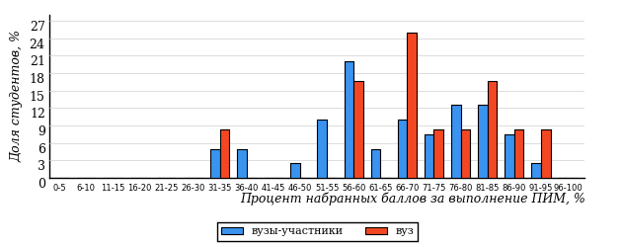  
Рисунок 3.16 – Распределение результатов тестирования студентов вуза  
с наложением на общий результат вузов-участников

Распределение результатов тестирования студентов вуза и вузов-участников по показателю «Доля студентов на уровне обученности не ниже второго» в соответствии с моделью оценки результатов обучения представлено на рисунке 3.17.

**65%**

**83%**

**17%**

**17%**

**33%**

**33%**

**17%**

**23%**

**25%**

**35%**



|  |  |
| --- | --- |
| вуз | вузы-участники |

Рисунок 3.17 – Диаграмма распределения результатов тестирования студентов

Как видно из рисунка 3.17, доля студентов вуза направления подготовки «Механика и математическое моделирование» на уровне обученности не ниже второго, составляет **83%**, а доля студентов данного направления подготовки вузов-участников – **65%**.

На диаграмме (рисунок 3.18) темным столбиком отмечен результат по показателю «Доля студентов на уровне обученности не ниже второго» для направления подготовки «Механика и математическое моделирование» вуза на фоне вузов-участников, реализующих данное направление подготовки (в рамках ФЭПО-22).

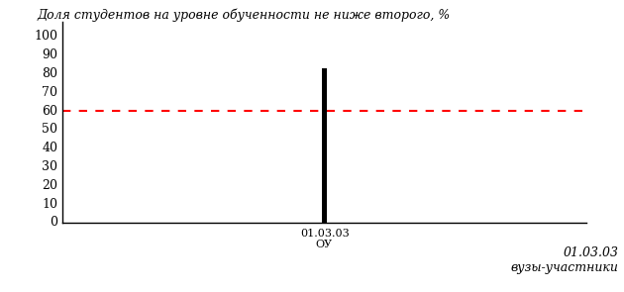  
Рисунок 3.18 – Диаграмма ранжирования вузов-участников  
по показателю «Доля студентов на уровне обученности не ниже второго»

**ПРИМЕЧАНИЕ:**

Фон вузов-участников не приводится, если их количество по данному направлению подготовки не превышает 5.

На рисунке 3.18 красной линией показан критерий оценки результатов обучения «60% студентов на уровне обученности не ниже второго».

На диаграмме (рисунок 3.19) представлено распределение студентов вуза направления подготовки «Механика и математическое моделирование» по уровням обученности в соответствии с процентом набранных баллов по результатам выполнения ПИМ.

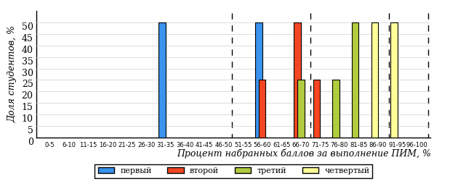  
Рисунок 3.19 – Распределение результатов тестирования студентов вуза  
по уровням обученности в соответствии  
с процентом набранных баллов за выполнение ПИМ

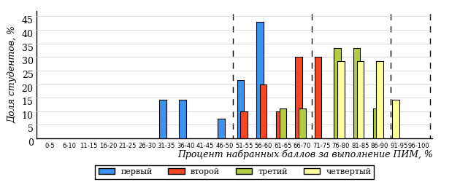  
Рисунок 3.20 – Распределение результатов тестирования студентов вузов-участников  
по уровням обученности в соответствии  
с процентом набранных баллов за выполнение ПИМ

Диаграммы (рисунки 3.19 и 3.20) позволяют провести экспресс-оценку результатов тестирования студентов направления подготовки вуза: сопоставить набранные баллы за выполнение ПИМ с уровнем обученности, а также провести сравнение результатов тестирования студентов вуза по направлению подготовки «Механика и математическое моделирование» с результатами по данным показателям этого же направления подготовки вузов-участников.

На оси абсцисс показан процент набранных баллов за выполнение ПИМ и выделена интервальная шкала по данному показателю: [0%; 50%),  
[50%; 70%), [70%; 90%), [90%; 100%]. Столбцы различного цвета указывают на долю студентов, находящихся соответственно на первом, втором, третьем и четвертом уровнях обученности.

**ПРИМЕЧАНИЕ:**

Предложенная шкала носит рекомендательный характер и может быть использована как дополнение к построению общего рейтинга результатов тестирования.

* + 1. Направление подготовки 02.03.01 (010200.62) «Математика и компьютерные науки»

Результаты тестирования студентов вуза и вузов-участников направления подготовки «Математика и компьютерные науки» по показателю «Доля студентов по проценту набранных баллов за выполнение ПИМ» представлены на рисунке 3.21.

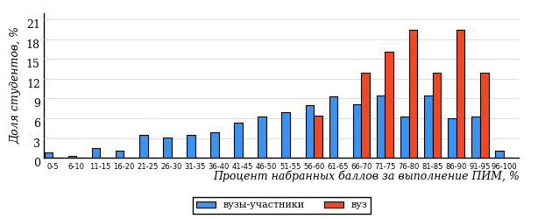  
Рисунок 3.21 – Распределение результатов тестирования студентов вуза  
с наложением на общий результат вузов-участников

Распределение результатов тестирования студентов вуза и вузов-участников по показателю «Доля студентов на уровне обученности не ниже второго» в соответствии с моделью оценки результатов обучения представлено на рисунке 3.22.

**73%**

**97%**

**42%**

**3%**

**10%**

**45%**

**19%**

**27%**

**27%**

**27%**



|  |  |
| --- | --- |
| вуз | вузы-участники |

Рисунок 3.22 – Диаграмма распределения результатов тестирования студентов

Как видно из рисунка 3.22, доля студентов вуза направления подготовки «Математика и компьютерные науки» на уровне обученности не ниже второго, составляет **97%**, а доля студентов данного направления подготовки вузов-участников – **73%**.

На диаграмме (рисунок 3.23) темным столбиком отмечен результат по показателю «Доля студентов на уровне обученности не ниже второго» для направления подготовки «Математика и компьютерные науки» вуза на фоне вузов-участников, реализующих данное направление подготовки (в рамках ФЭПО-22).

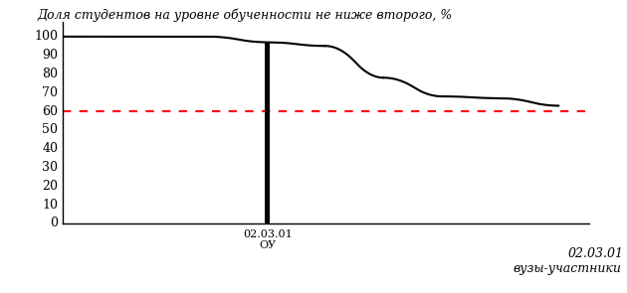  
Рисунок 3.23 – Диаграмма ранжирования вузов-участников  
по показателю «Доля студентов на уровне обученности не ниже второго»

**ПРИМЕЧАНИЕ:**

Фон вузов-участников не приводится, если их количество по данному направлению подготовки не превышает 5.

На рисунке 3.23 красной линией показан критерий оценки результатов обучения «60% студентов на уровне обученности не ниже второго».

На диаграмме (рисунок 3.24) представлено распределение студентов вуза направления подготовки «Математика и компьютерные науки» по уровням обученности в соответствии с процентом набранных баллов по результатам выполнения ПИМ.

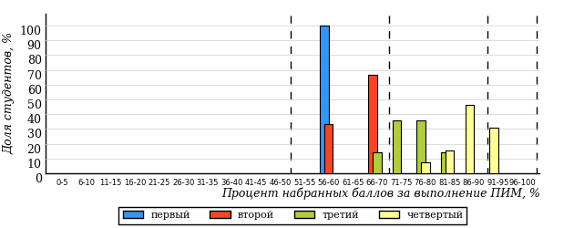  
Рисунок 3.24 – Распределение результатов тестирования студентов вуза  
по уровням обученности в соответствии  
с процентом набранных баллов за выполнение ПИМ

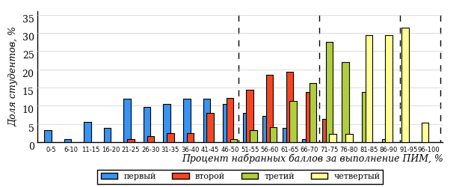  
Рисунок 3.25 – Распределение результатов тестирования студентов вузов-участников  
по уровням обученности в соответствии  
с процентом набранных баллов за выполнение ПИМ

Диаграммы (рисунки 3.24 и 3.25) позволяют провести экспресс-оценку результатов тестирования студентов направления подготовки вуза: сопоставить набранные баллы за выполнение ПИМ с уровнем обученности, а также провести сравнение результатов тестирования студентов вуза по направлению подготовки «Математика и компьютерные науки» с результатами по данным показателям этого же направления подготовки вузов-участников.

На оси абсцисс показан процент набранных баллов за выполнение ПИМ и выделена интервальная шкала по данному показателю: [0%; 50%),  
[50%; 70%), [70%; 90%), [90%; 100%]. Столбцы различного цвета указывают на долю студентов, находящихся соответственно на первом, втором, третьем и четвертом уровнях обученности.

**ПРИМЕЧАНИЕ:**

Предложенная шкала носит рекомендательный характер и может быть использована как дополнение к построению общего рейтинга результатов тестирования.

* + 1. Направление подготовки 04.03.01 (020100.62) «Химия»

Результаты тестирования студентов вуза и вузов-участников направления подготовки «Химия» по показателю «Доля студентов по проценту набранных баллов за выполнение ПИМ» представлены на рисунке 3.26.

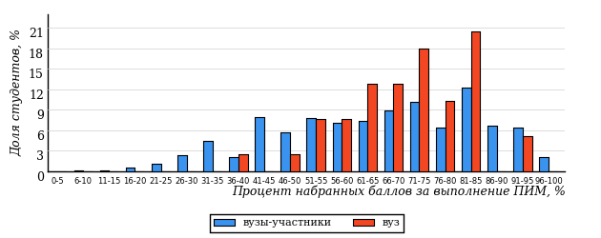  
Рисунок 3.26 – Распределение результатов тестирования студентов вуза  
с наложением на общий результат вузов-участников

Распределение результатов тестирования студентов вуза и вузов-участников по показателю «Доля студентов на уровне обученности не ниже второго» в соответствии с моделью оценки результатов обучения представлено на рисунке 3.27.

**71%**

**95%**

**15%**

**5%**

**36%**

**44%**

**23%**

**26%**

**22%**

**29%**



|  |  |
| --- | --- |
| вуз | вузы-участники |

Рисунок 3.27 – Диаграмма распределения результатов тестирования студентов

Как видно из рисунка 3.27, доля студентов вуза направления подготовки «Химия» на уровне обученности не ниже второго, составляет **95%**, а доля студентов данного направления подготовки вузов-участников – **71%**.

На диаграмме (рисунок 3.28) темным столбиком отмечен результат по показателю «Доля студентов на уровне обученности не ниже второго» для направления подготовки «Химия» вуза на фоне вузов-участников, реализующих данное направление подготовки (в рамках ФЭПО-22).

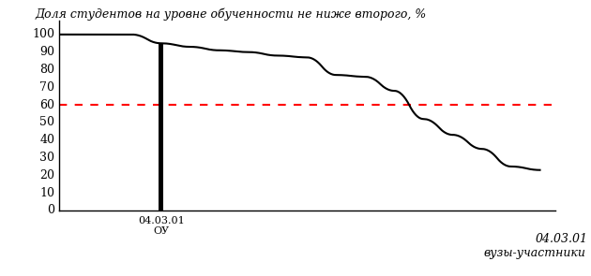  
Рисунок 3.28 – Диаграмма ранжирования вузов-участников  
по показателю «Доля студентов на уровне обученности не ниже второго»

**ПРИМЕЧАНИЕ:**

Фон вузов-участников не приводится, если их количество по данному направлению подготовки не превышает 5.

На рисунке 3.28 красной линией показан критерий оценки результатов обучения «60% студентов на уровне обученности не ниже второго».

На диаграмме (рисунок 3.29) представлено распределение студентов вуза направления подготовки «Химия» по уровням обученности в соответствии с процентом набранных баллов по результатам выполнения ПИМ.

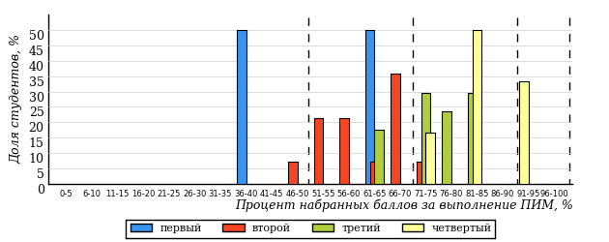  
Рисунок 3.29 – Распределение результатов тестирования студентов вуза  
по уровням обученности в соответствии  
с процентом набранных баллов за выполнение ПИМ

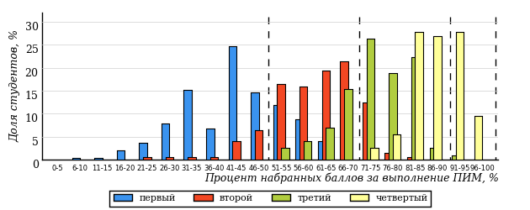  
Рисунок 3.30 – Распределение результатов тестирования студентов вузов-участников  
по уровням обученности в соответствии  
с процентом набранных баллов за выполнение ПИМ

Диаграммы (рисунки 3.29 и 3.30) позволяют провести экспресс-оценку результатов тестирования студентов направления подготовки вуза: сопоставить набранные баллы за выполнение ПИМ с уровнем обученности, а также провести сравнение результатов тестирования студентов вуза по направлению подготовки «Химия» с результатами по данным показателям этого же направления подготовки вузов-участников.

На оси абсцисс показан процент набранных баллов за выполнение ПИМ и выделена интервальная шкала по данному показателю: [0%; 50%),  
[50%; 70%), [70%; 90%), [90%; 100%]. Столбцы различного цвета указывают на долю студентов, находящихся соответственно на первом, втором, третьем и четвертом уровнях обученности.

**ПРИМЕЧАНИЕ:**

Предложенная шкала носит рекомендательный характер и может быть использована как дополнение к построению общего рейтинга результатов тестирования.

* + 1. Направление подготовки 05.03.02 (021000.62) «География»

Результаты тестирования студентов вуза и вузов-участников направления подготовки «География» по показателю «Доля студентов по проценту набранных баллов за выполнение ПИМ» представлены на рисунке 3.31.

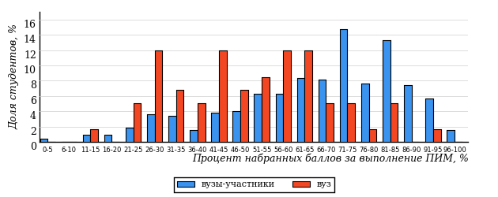  
Рисунок 3.31 – Распределение результатов тестирования студентов вуза  
с наложением на общий результат вузов-участников

Распределение результатов тестирования студентов вуза и вузов-участников по показателю «Доля студентов на уровне обученности не ниже второго» в соответствии с моделью оценки результатов обучения представлено на рисунке 3.32.

**78%**

**56%**

**7%**

**44%**

**39%**

**10%**

**23%**

**31%**

**24%**

**22%**



|  |  |
| --- | --- |
| вуз | вузы-участники |

Рисунок 3.32 – Диаграмма распределения результатов тестирования студентов

Как видно из рисунка 3.32, доля студентов вуза направления подготовки «География» на уровне обученности не ниже второго, составляет **56%**, а доля студентов данного направления подготовки вузов-участников – **78%**.

На диаграмме (рисунок 3.33) темным столбиком отмечен результат по показателю «Доля студентов на уровне обученности не ниже второго» для направления подготовки «География» вуза на фоне вузов-участников, реализующих данное направление подготовки (в рамках ФЭПО-22).

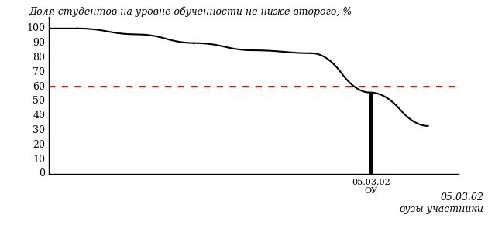  
Рисунок 3.33 – Диаграмма ранжирования вузов-участников  
по показателю «Доля студентов на уровне обученности не ниже второго»

**ПРИМЕЧАНИЕ:**

Фон вузов-участников не приводится, если их количество по данному направлению подготовки не превышает 5.

На рисунке 3.33 красной линией показан критерий оценки результатов обучения «60% студентов на уровне обученности не ниже второго».

На диаграмме (рисунок 3.34) представлено распределение студентов вуза направления подготовки «География» по уровням обученности в соответствии с процентом набранных баллов по результатам выполнения ПИМ.

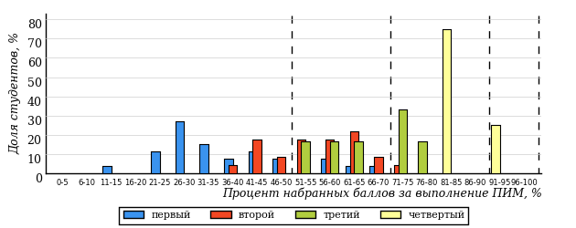  
Рисунок 3.34 – Распределение результатов тестирования студентов вуза  
по уровням обученности в соответствии  
с процентом набранных баллов за выполнение ПИМ

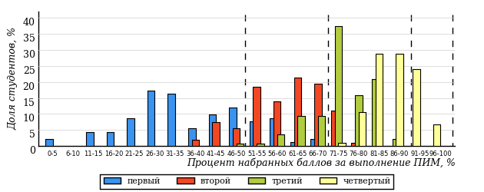  
Рисунок 3.35 – Распределение результатов тестирования студентов вузов-участников  
по уровням обученности в соответствии  
с процентом набранных баллов за выполнение ПИМ

Диаграммы (рисунки 3.34 и 3.35) позволяют провести экспресс-оценку результатов тестирования студентов направления подготовки вуза: сопоставить набранные баллы за выполнение ПИМ с уровнем обученности, а также провести сравнение результатов тестирования студентов вуза по направлению подготовки «География» с результатами по данным показателям этого же направления подготовки вузов-участников.

На оси абсцисс показан процент набранных баллов за выполнение ПИМ и выделена интервальная шкала по данному показателю: [0%; 50%),  
[50%; 70%), [70%; 90%), [90%; 100%]. Столбцы различного цвета указывают на долю студентов, находящихся соответственно на первом, втором, третьем и четвертом уровнях обученности.

**ПРИМЕЧАНИЕ:**

Предложенная шкала носит рекомендательный характер и может быть использована как дополнение к построению общего рейтинга результатов тестирования.

* + 1. Направление подготовки 05.03.03 (021300.62) «Картография и геоинформатика»

Результаты тестирования студентов вуза и вузов-участников направления подготовки «Картография и геоинформатика» по показателю «Доля студентов по проценту набранных баллов за выполнение ПИМ» представлены на рисунке 3.36.

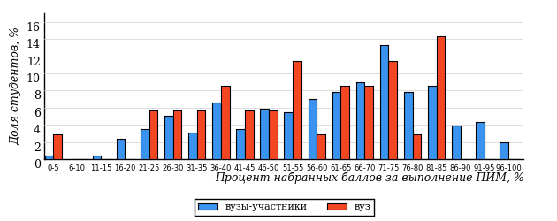  
Рисунок 3.36 – Распределение результатов тестирования студентов вуза  
с наложением на общий результат вузов-участников

Распределение результатов тестирования студентов вуза и вузов-участников по показателю «Доля студентов на уровне обученности не ниже второго» в соответствии с моделью оценки результатов обучения представлено на рисунке 3.37.

**75%**

**60%**

**6%**

**40%**

**34%**

**20%**

**14%**

**31%**

**30%**

**25%**



|  |  |
| --- | --- |
| вуз | вузы-участники |

Рисунок 3.37 – Диаграмма распределения результатов тестирования студентов

Как видно из рисунка 3.37, доля студентов вуза направления подготовки «Картография и геоинформатика» на уровне обученности не ниже второго, составляет **60%**, а доля студентов данного направления подготовки вузов-участников – **75%**.

На диаграмме (рисунок 3.38) темным столбиком отмечен результат по показателю «Доля студентов на уровне обученности не ниже второго» для направления подготовки «Картография и геоинформатика» вуза на фоне вузов-участников, реализующих данное направление подготовки (в рамках ФЭПО-22).

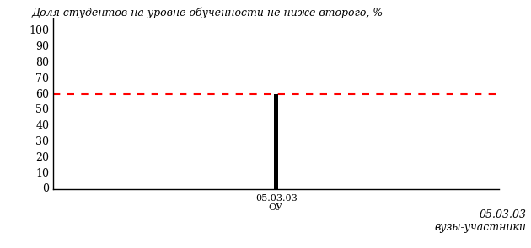  
Рисунок 3.38 – Диаграмма ранжирования вузов-участников  
по показателю «Доля студентов на уровне обученности не ниже второго»

**ПРИМЕЧАНИЕ:**

Фон вузов-участников не приводится, если их количество по данному направлению подготовки не превышает 5.

На рисунке 3.38 красной линией показан критерий оценки результатов обучения «60% студентов на уровне обученности не ниже второго».

На диаграмме (рисунок 3.39) представлено распределение студентов вуза направления подготовки «Картография и геоинформатика» по уровням обученности в соответствии с процентом набранных баллов по результатам выполнения ПИМ.

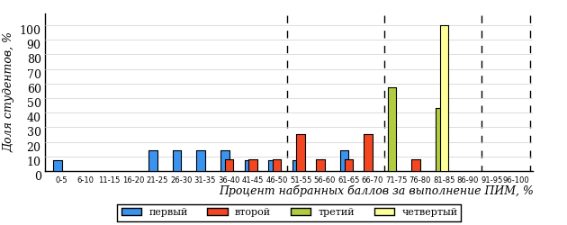  
Рисунок 3.39 – Распределение результатов тестирования студентов вуза  
по уровням обученности в соответствии  
с процентом набранных баллов за выполнение ПИМ

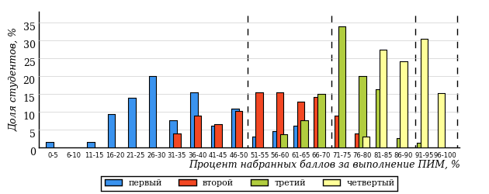  
Рисунок 3.40 – Распределение результатов тестирования студентов вузов-участников  
по уровням обученности в соответствии  
с процентом набранных баллов за выполнение ПИМ

Диаграммы (рисунки 3.39 и 3.40) позволяют провести экспресс-оценку результатов тестирования студентов направления подготовки вуза: сопоставить набранные баллы за выполнение ПИМ с уровнем обученности, а также провести сравнение результатов тестирования студентов вуза по направлению подготовки «Картография и геоинформатика» с результатами по данным показателям этого же направления подготовки вузов-участников.

На оси абсцисс показан процент набранных баллов за выполнение ПИМ и выделена интервальная шкала по данному показателю: [0%; 50%),  
[50%; 70%), [70%; 90%), [90%; 100%]. Столбцы различного цвета указывают на долю студентов, находящихся соответственно на первом, втором, третьем и четвертом уровнях обученности.

**ПРИМЕЧАНИЕ:**

Предложенная шкала носит рекомендательный характер и может быть использована как дополнение к построению общего рейтинга результатов тестирования.

* + 1. Направление подготовки 05.03.06 (022000.62) «Экология и природопользование»

Результаты тестирования студентов вуза и вузов-участников направления подготовки «Экология и природопользование» по показателю «Доля студентов по проценту набранных баллов за выполнение ПИМ» представлены на рисунке 3.41.

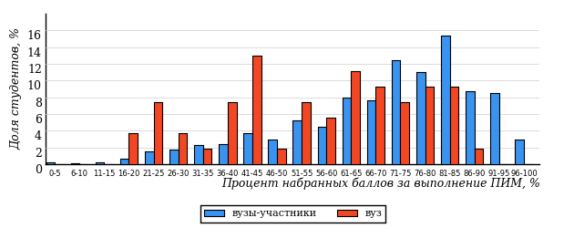  
Рисунок 3.41 – Распределение результатов тестирования студентов вуза  
с наложением на общий результат вузов-участников

Распределение результатов тестирования студентов вуза и вузов-участников по показателю «Доля студентов на уровне обученности не ниже второго» в соответствии с моделью оценки результатов обучения представлено на рисунке 3.42.

**85%**

**65%**

**11%**

**35%**

**37%**

**17%**

**31%**

**34%**

**20%**

**15%**



|  |  |
| --- | --- |
| вуз | вузы-участники |

Рисунок 3.42 – Диаграмма распределения результатов тестирования студентов

Как видно из рисунка 3.42, доля студентов вуза направления подготовки «Экология и природопользование» на уровне обученности не ниже второго, составляет **65%**, а доля студентов данного направления подготовки вузов-участников – **85%**.

На диаграмме (рисунок 3.43) темным столбиком отмечен результат по показателю «Доля студентов на уровне обученности не ниже второго» для направления подготовки «Экология и природопользование» вуза на фоне вузов-участников, реализующих данное направление подготовки (в рамках ФЭПО-22).

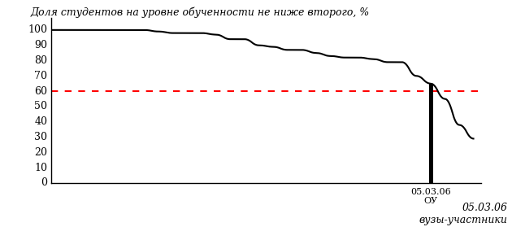  
Рисунок 3.43 – Диаграмма ранжирования вузов-участников  
по показателю «Доля студентов на уровне обученности не ниже второго»

**ПРИМЕЧАНИЕ:**

Фон вузов-участников не приводится, если их количество по данному направлению подготовки не превышает 5.

На рисунке 3.43 красной линией показан критерий оценки результатов обучения «60% студентов на уровне обученности не ниже второго».

На диаграмме (рисунок 3.44) представлено распределение студентов вуза направления подготовки «Экология и природопользование» по уровням обученности в соответствии с процентом набранных баллов по результатам выполнения ПИМ.

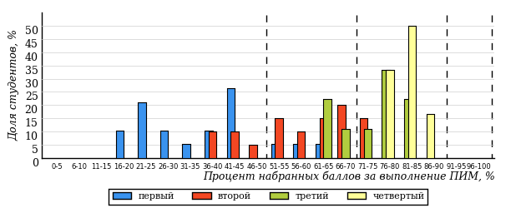  
Рисунок 3.44 – Распределение результатов тестирования студентов вуза  
по уровням обученности в соответствии  
с процентом набранных баллов за выполнение ПИМ

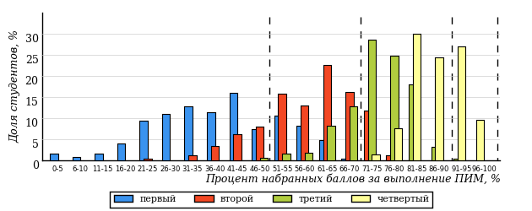  
Рисунок 3.45 – Распределение результатов тестирования студентов вузов-участников  
по уровням обученности в соответствии  
с процентом набранных баллов за выполнение ПИМ

Диаграммы (рисунки 3.44 и 3.45) позволяют провести экспресс-оценку результатов тестирования студентов направления подготовки вуза: сопоставить набранные баллы за выполнение ПИМ с уровнем обученности, а также провести сравнение результатов тестирования студентов вуза по направлению подготовки «Экология и природопользование» с результатами по данным показателям этого же направления подготовки вузов-участников.

На оси абсцисс показан процент набранных баллов за выполнение ПИМ и выделена интервальная шкала по данному показателю: [0%; 50%),  
[50%; 70%), [70%; 90%), [90%; 100%]. Столбцы различного цвета указывают на долю студентов, находящихся соответственно на первом, втором, третьем и четвертом уровнях обученности.

**ПРИМЕЧАНИЕ:**

Предложенная шкала носит рекомендательный характер и может быть использована как дополнение к построению общего рейтинга результатов тестирования.

* + 1. Направление подготовки 06.03.01 (020400.62) «Биология»

Результаты тестирования студентов вуза и вузов-участников направления подготовки «Биология» по показателю «Доля студентов по проценту набранных баллов за выполнение ПИМ» представлены на рисунке 3.46.

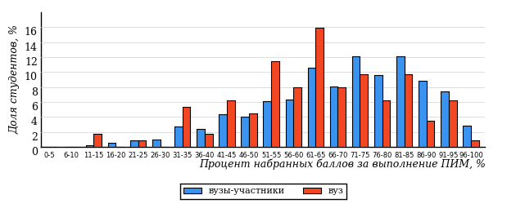  
Рисунок 3.46 – Распределение результатов тестирования студентов вуза  
с наложением на общий результат вузов-участников

Распределение результатов тестирования студентов вуза и вузов-участников по показателю «Доля студентов на уровне обученности не ниже второго» в соответствии с моделью оценки результатов обучения представлено на рисунке 3.47.

**82%**

**77%**

**18%**

**23%**

**37%**

**22%**

**28%**

**31%**

**23%**

**18%**



|  |  |
| --- | --- |
| вуз | вузы-участники |

Рисунок 3.47 – Диаграмма распределения результатов тестирования студентов

Как видно из рисунка 3.47, доля студентов вуза направления подготовки «Биология» на уровне обученности не ниже второго, составляет **77%**, а доля студентов данного направления подготовки вузов-участников – **82%**.

На диаграмме (рисунок 3.48) темным столбиком отмечен результат по показателю «Доля студентов на уровне обученности не ниже второго» для направления подготовки «Биология» вуза на фоне вузов-участников, реализующих данное направление подготовки (в рамках ФЭПО-22).

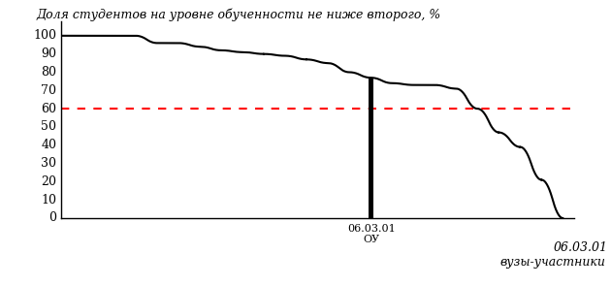  
Рисунок 3.48 – Диаграмма ранжирования вузов-участников  
по показателю «Доля студентов на уровне обученности не ниже второго»

**ПРИМЕЧАНИЕ:**

Фон вузов-участников не приводится, если их количество по данному направлению подготовки не превышает 5.

На рисунке 3.48 красной линией показан критерий оценки результатов обучения «60% студентов на уровне обученности не ниже второго».

На диаграмме (рисунок 3.49) представлено распределение студентов вуза направления подготовки «Биология» по уровням обученности в соответствии с процентом набранных баллов по результатам выполнения ПИМ.

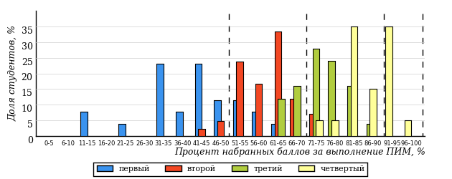  
Рисунок 3.49 – Распределение результатов тестирования студентов вуза  
по уровням обученности в соответствии  
с процентом набранных баллов за выполнение ПИМ

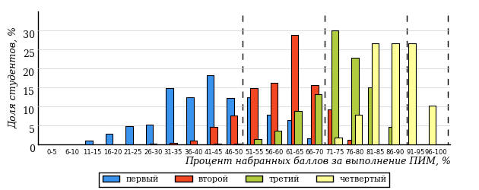  
Рисунок 3.50 – Распределение результатов тестирования студентов вузов-участников  
по уровням обученности в соответствии  
с процентом набранных баллов за выполнение ПИМ

Диаграммы (рисунки 3.49 и 3.50) позволяют провести экспресс-оценку результатов тестирования студентов направления подготовки вуза: сопоставить набранные баллы за выполнение ПИМ с уровнем обученности, а также провести сравнение результатов тестирования студентов вуза по направлению подготовки «Биология» с результатами по данным показателям этого же направления подготовки вузов-участников.

На оси абсцисс показан процент набранных баллов за выполнение ПИМ и выделена интервальная шкала по данному показателю: [0%; 50%),  
[50%; 70%), [70%; 90%), [90%; 100%]. Столбцы различного цвета указывают на долю студентов, находящихся соответственно на первом, втором, третьем и четвертом уровнях обученности.

**ПРИМЕЧАНИЕ:**

Предложенная шкала носит рекомендательный характер и может быть использована как дополнение к построению общего рейтинга результатов тестирования.

* + 1. Направление подготовки 38.03.01 (080100.62) «Экономика»

Результаты тестирования студентов вуза и вузов-участников направления подготовки «Экономика» по показателю «Доля студентов по проценту набранных баллов за выполнение ПИМ» представлены на рисунке 3.51.

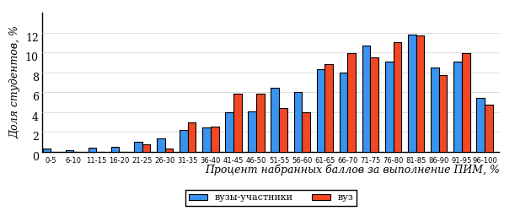  
Рисунок 3.51 – Распределение результатов тестирования студентов вуза  
с наложением на общий результат вузов-участников

Распределение результатов тестирования студентов вуза и вузов-участников по показателю «Доля студентов на уровне обученности не ниже второго» в соответствии с моделью оценки результатов обучения представлено на рисунке 3.52.

**84%**

**82%**

**28%**

**18%**

**25%**

**29%**

**29%**

**32%**

**23%**

**16%**



|  |  |
| --- | --- |
| вуз | вузы-участники |

Рисунок 3.52 – Диаграмма распределения результатов тестирования студентов

Как видно из рисунка 3.52, доля студентов вуза направления подготовки «Экономика» на уровне обученности не ниже второго, составляет **82%**, а доля студентов данного направления подготовки вузов-участников – **84%**.

На диаграмме (рисунок 3.53) темным столбиком отмечен результат по показателю «Доля студентов на уровне обученности не ниже второго» для направления подготовки «Экономика» вуза на фоне вузов-участников, реализующих данное направление подготовки (в рамках ФЭПО-22).

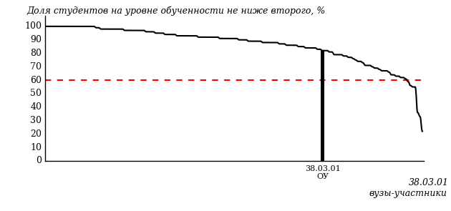  
Рисунок 3.53 – Диаграмма ранжирования вузов-участников  
по показателю «Доля студентов на уровне обученности не ниже второго»

**ПРИМЕЧАНИЕ:**

Фон вузов-участников не приводится, если их количество по данному направлению подготовки не превышает 5.

На рисунке 3.53 красной линией показан критерий оценки результатов обучения «60% студентов на уровне обученности не ниже второго».

На диаграмме (рисунок 3.54) представлено распределение студентов вуза направления подготовки «Экономика» по уровням обученности в соответствии с процентом набранных баллов по результатам выполнения ПИМ.

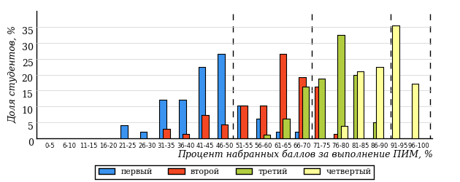  
Рисунок 3.54 – Распределение результатов тестирования студентов вуза  
по уровням обученности в соответствии  
с процентом набранных баллов за выполнение ПИМ

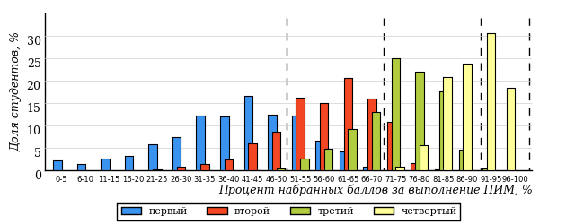  
Рисунок 3.55 – Распределение результатов тестирования студентов вузов-участников  
по уровням обученности в соответствии  
с процентом набранных баллов за выполнение ПИМ

Диаграммы (рисунки 3.54 и 3.55) позволяют провести экспресс-оценку результатов тестирования студентов направления подготовки вуза: сопоставить набранные баллы за выполнение ПИМ с уровнем обученности, а также провести сравнение результатов тестирования студентов вуза по направлению подготовки «Экономика» с результатами по данным показателям этого же направления подготовки вузов-участников.

На оси абсцисс показан процент набранных баллов за выполнение ПИМ и выделена интервальная шкала по данному показателю: [0%; 50%),  
[50%; 70%), [70%; 90%), [90%; 100%]. Столбцы различного цвета указывают на долю студентов, находящихся соответственно на первом, втором, третьем и четвертом уровнях обученности.

**ПРИМЕЧАНИЕ:**

Предложенная шкала носит рекомендательный характер и может быть использована как дополнение к построению общего рейтинга результатов тестирования.

* + 1. Направление подготовки 38.03.02 (080200.62) «Менеджмент»

Результаты тестирования студентов вуза и вузов-участников направления подготовки «Менеджмент» по показателю «Доля студентов по проценту набранных баллов за выполнение ПИМ» представлены на рисунке 3.56.

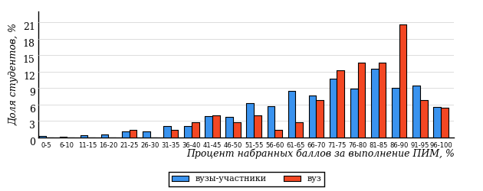  
Рисунок 3.56 – Распределение результатов тестирования студентов вуза  
с наложением на общий результат вузов-участников

Распределение результатов тестирования студентов вуза и вузов-участников по показателю «Доля студентов на уровне обученности не ниже второго» в соответствии с моделью оценки результатов обучения представлено на рисунке 3.57.

**84%**

**88%**

**47%**

**12%**

**8%**

**33%**

**32%**

**30%**

**22%**

**16%**



|  |  |
| --- | --- |
| вуз | вузы-участники |

Рисунок 3.57 – Диаграмма распределения результатов тестирования студентов

Как видно из рисунка 3.57, доля студентов вуза направления подготовки «Менеджмент» на уровне обученности не ниже второго, составляет **88%**, а доля студентов данного направления подготовки вузов-участников – **84%**.

На диаграмме (рисунок 3.58) темным столбиком отмечен результат по показателю «Доля студентов на уровне обученности не ниже второго» для направления подготовки «Менеджмент» вуза на фоне вузов-участников, реализующих данное направление подготовки (в рамках ФЭПО-22).

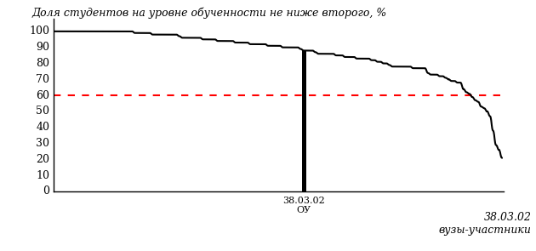  
Рисунок 3.58 – Диаграмма ранжирования вузов-участников  
по показателю «Доля студентов на уровне обученности не ниже второго»

**ПРИМЕЧАНИЕ:**

Фон вузов-участников не приводится, если их количество по данному направлению подготовки не превышает 5.

На рисунке 3.58 красной линией показан критерий оценки результатов обучения «60% студентов на уровне обученности не ниже второго».

На диаграмме (рисунок 3.59) представлено распределение студентов вуза направления подготовки «Менеджмент» по уровням обученности в соответствии с процентом набранных баллов по результатам выполнения ПИМ.

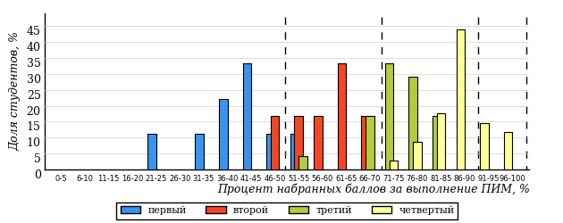  
Рисунок 3.59 – Распределение результатов тестирования студентов вуза  
по уровням обученности в соответствии  
с процентом набранных баллов за выполнение ПИМ

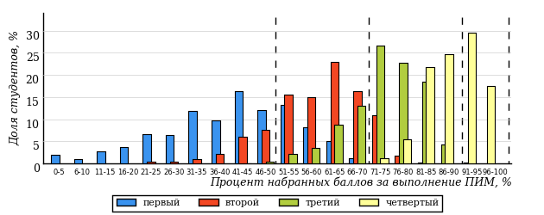  
Рисунок 3.60 – Распределение результатов тестирования студентов вузов-участников  
по уровням обученности в соответствии  
с процентом набранных баллов за выполнение ПИМ

Диаграммы (рисунки 3.59 и 3.60) позволяют провести экспресс-оценку результатов тестирования студентов направления подготовки вуза: сопоставить набранные баллы за выполнение ПИМ с уровнем обученности, а также провести сравнение результатов тестирования студентов вуза по направлению подготовки «Менеджмент» с результатами по данным показателям этого же направления подготовки вузов-участников.

На оси абсцисс показан процент набранных баллов за выполнение ПИМ и выделена интервальная шкала по данному показателю: [0%; 50%),  
[50%; 70%), [70%; 90%), [90%; 100%]. Столбцы различного цвета указывают на долю студентов, находящихся соответственно на первом, втором, третьем и четвертом уровнях обученности.

**ПРИМЕЧАНИЕ:**

Предложенная шкала носит рекомендательный характер и может быть использована как дополнение к построению общего рейтинга результатов тестирования.

* + 1. Направление подготовки 38.03.03 (080400.62) «Управление персоналом»

Результаты тестирования студентов вуза и вузов-участников направления подготовки «Управление персоналом» по показателю «Доля студентов по проценту набранных баллов за выполнение ПИМ» представлены на рисунке 3.61.

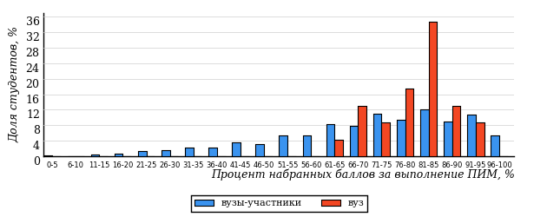  
Рисунок 3.61 – Распределение результатов тестирования студентов вуза  
с наложением на общий результат вузов-участников

Распределение результатов тестирования студентов вуза и вузов-участников по показателю «Доля студентов на уровне обученности не ниже второго» в соответствии с моделью оценки результатов обучения представлено на рисунке 3.62.

**84%**

**100%**

**48%**

**0%**

**17%**

**35%**

**32%**

**30%**

**22%**

**16%**



|  |  |
| --- | --- |
| вуз | вузы-участники |

Рисунок 3.62 – Диаграмма распределения результатов тестирования студентов

Как видно из рисунка 3.62, доля студентов вуза направления подготовки «Управление персоналом» на уровне обученности не ниже второго, составляет **100%**, а доля студентов данного направления подготовки вузов-участников – **84%**.

На диаграмме (рисунок 3.63) темным столбиком отмечен результат по показателю «Доля студентов на уровне обученности не ниже второго» для направления подготовки «Управление персоналом» вуза на фоне вузов-участников, реализующих данное направление подготовки (в рамках ФЭПО-22).

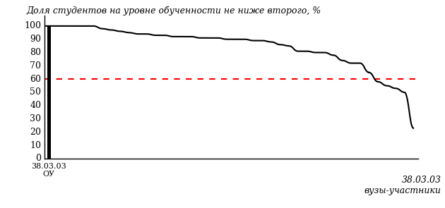  
Рисунок 3.63 – Диаграмма ранжирования вузов-участников  
по показателю «Доля студентов на уровне обученности не ниже второго»

**ПРИМЕЧАНИЕ:**

Фон вузов-участников не приводится, если их количество по данному направлению подготовки не превышает 5.

На рисунке 3.63 красной линией показан критерий оценки результатов обучения «60% студентов на уровне обученности не ниже второго».

На диаграмме (рисунок 3.64) представлено распределение студентов вуза направления подготовки «Управление персоналом» по уровням обученности в соответствии с процентом набранных баллов по результатам выполнения ПИМ.

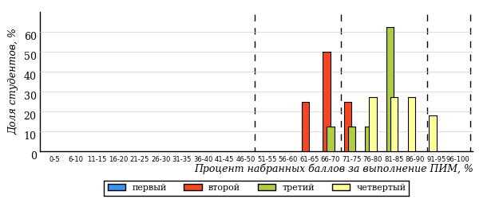  
Рисунок 3.64 – Распределение результатов тестирования студентов вуза  
по уровням обученности в соответствии  
с процентом набранных баллов за выполнение ПИМ

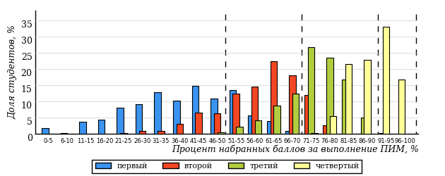  
Рисунок 3.65 – Распределение результатов тестирования студентов вузов-участников  
по уровням обученности в соответствии  
с процентом набранных баллов за выполнение ПИМ

Диаграммы (рисунки 3.64 и 3.65) позволяют провести экспресс-оценку результатов тестирования студентов направления подготовки вуза: сопоставить набранные баллы за выполнение ПИМ с уровнем обученности, а также провести сравнение результатов тестирования студентов вуза по направлению подготовки «Управление персоналом» с результатами по данным показателям этого же направления подготовки вузов-участников.

На оси абсцисс показан процент набранных баллов за выполнение ПИМ и выделена интервальная шкала по данному показателю: [0%; 50%),  
[50%; 70%), [70%; 90%), [90%; 100%]. Столбцы различного цвета указывают на долю студентов, находящихся соответственно на первом, втором, третьем и четвертом уровнях обученности.

**ПРИМЕЧАНИЕ:**

Предложенная шкала носит рекомендательный характер и может быть использована как дополнение к построению общего рейтинга результатов тестирования.

* + 1. Направление подготовки 38.03.04 (081100.62) «Государственное и муниципальное управление»

Результаты тестирования студентов вуза и вузов-участников направления подготовки «Государственное и муниципальное управление» по показателю «Доля студентов по проценту набранных баллов за выполнение ПИМ» представлены на рисунке 3.66.

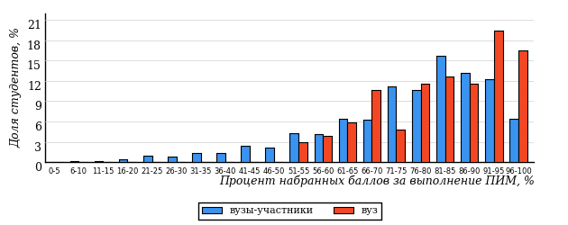  
Рисунок 3.66 – Распределение результатов тестирования студентов вуза  
с наложением на общий результат вузов-участников

Распределение результатов тестирования студентов вуза и вузов-участников по показателю «Доля студентов на уровне обученности не ниже второго» в соответствии с моделью оценки результатов обучения представлено на рисунке 3.67.

**89%**

**100%**

**56%**

**0%**

**18%**

**26%**

**42%**

**30%**

**17%**

**11%**



|  |  |
| --- | --- |
| вуз | вузы-участники |

Рисунок 3.67 – Диаграмма распределения результатов тестирования студентов

Как видно из рисунка 3.67, доля студентов вуза направления подготовки «Государственное и муниципальное управление» на уровне обученности не ниже второго, составляет **100%**, а доля студентов данного направления подготовки вузов-участников – **89%**.

На диаграмме (рисунок 3.68) темным столбиком отмечен результат по показателю «Доля студентов на уровне обученности не ниже второго» для направления подготовки «Государственное и муниципальное управление» вуза на фоне вузов-участников, реализующих данное направление подготовки (в рамках ФЭПО-22).

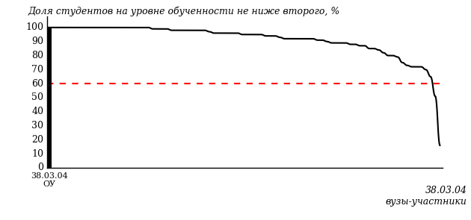  
Рисунок 3.68 – Диаграмма ранжирования вузов-участников  
по показателю «Доля студентов на уровне обученности не ниже второго»

**ПРИМЕЧАНИЕ:**

Фон вузов-участников не приводится, если их количество по данному направлению подготовки не превышает 5.

На рисунке 3.68 красной линией показан критерий оценки результатов обучения «60% студентов на уровне обученности не ниже второго».

На диаграмме (рисунок 3.69) представлено распределение студентов вуза направления подготовки «Государственное и муниципальное управление» по уровням обученности в соответствии с процентом набранных баллов по результатам выполнения ПИМ.

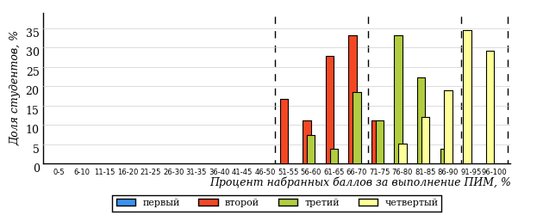  
Рисунок 3.69 – Распределение результатов тестирования студентов вуза  
по уровням обученности в соответствии  
с процентом набранных баллов за выполнение ПИМ

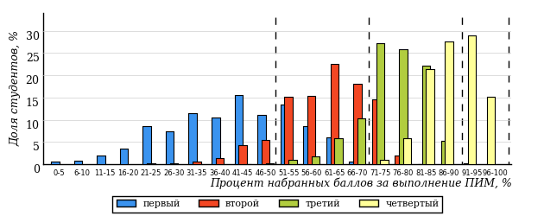  
Рисунок 3.70 – Распределение результатов тестирования студентов вузов-участников  
по уровням обученности в соответствии  
с процентом набранных баллов за выполнение ПИМ

Диаграммы (рисунки 3.69 и 3.70) позволяют провести экспресс-оценку результатов тестирования студентов направления подготовки вуза: сопоставить набранные баллы за выполнение ПИМ с уровнем обученности, а также провести сравнение результатов тестирования студентов вуза по направлению подготовки «Государственное и муниципальное управление» с результатами по данным показателям этого же направления подготовки вузов-участников.

На оси абсцисс показан процент набранных баллов за выполнение ПИМ и выделена интервальная шкала по данному показателю: [0%; 50%),  
[50%; 70%), [70%; 90%), [90%; 100%]. Столбцы различного цвета указывают на долю студентов, находящихся соответственно на первом, втором, третьем и четвертом уровнях обученности.

**ПРИМЕЧАНИЕ:**

Предложенная шкала носит рекомендательный характер и может быть использована как дополнение к построению общего рейтинга результатов тестирования.

* + 1. Направление подготовки 38.03.05 (080500.62) «Бизнес-информатика»

Результаты тестирования студентов вуза и вузов-участников направления подготовки «Бизнес-информатика» по показателю «Доля студентов по проценту набранных баллов за выполнение ПИМ» представлены на рисунке 3.71.

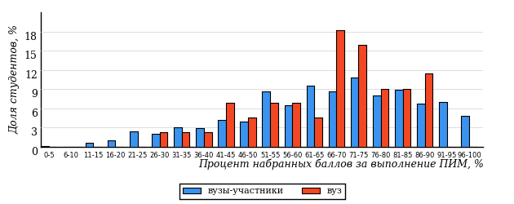  
Рисунок 3.71 – Распределение результатов тестирования студентов вуза  
с наложением на общий результат вузов-участников

Распределение результатов тестирования студентов вуза и вузов-участников по показателю «Доля студентов на уровне обученности не ниже второго» в соответствии с моделью оценки результатов обучения представлено на рисунке 3.72.

**81%**

**82%**

**16%**

**18%**

**32%**

**34%**

**23%**

**33%**

**25%**

**19%**



|  |  |
| --- | --- |
| вуз | вузы-участники |

Рисунок 3.72 – Диаграмма распределения результатов тестирования студентов

Как видно из рисунка 3.72, доля студентов вуза направления подготовки «Бизнес-информатика» на уровне обученности не ниже второго, составляет **82%**, а доля студентов данного направления подготовки вузов-участников – **81%**.

На диаграмме (рисунок 3.73) темным столбиком отмечен результат по показателю «Доля студентов на уровне обученности не ниже второго» для направления подготовки «Бизнес-информатика» вуза на фоне вузов-участников, реализующих данное направление подготовки (в рамках ФЭПО-22).

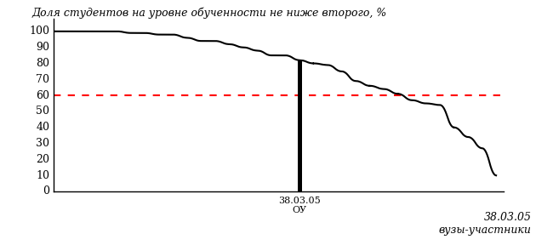  
Рисунок 3.73 – Диаграмма ранжирования вузов-участников  
по показателю «Доля студентов на уровне обученности не ниже второго»

**ПРИМЕЧАНИЕ:**

Фон вузов-участников не приводится, если их количество по данному направлению подготовки не превышает 5.

На рисунке 3.73 красной линией показан критерий оценки результатов обучения «60% студентов на уровне обученности не ниже второго».

На диаграмме (рисунок 3.74) представлено распределение студентов вуза направления подготовки «Бизнес-информатика» по уровням обученности в соответствии с процентом набранных баллов по результатам выполнения ПИМ.

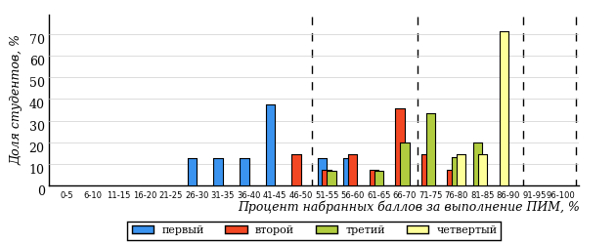  
Рисунок 3.74 – Распределение результатов тестирования студентов вуза  
по уровням обученности в соответствии  
с процентом набранных баллов за выполнение ПИМ

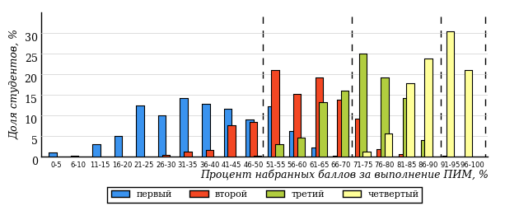  
Рисунок 3.75 – Распределение результатов тестирования студентов вузов-участников  
по уровням обученности в соответствии  
с процентом набранных баллов за выполнение ПИМ

Диаграммы (рисунки 3.74 и 3.75) позволяют провести экспресс-оценку результатов тестирования студентов направления подготовки вуза: сопоставить набранные баллы за выполнение ПИМ с уровнем обученности, а также провести сравнение результатов тестирования студентов вуза по направлению подготовки «Бизнес-информатика» с результатами по данным показателям этого же направления подготовки вузов-участников.

На оси абсцисс показан процент набранных баллов за выполнение ПИМ и выделена интервальная шкала по данному показателю: [0%; 50%),  
[50%; 70%), [70%; 90%), [90%; 100%]. Столбцы различного цвета указывают на долю студентов, находящихся соответственно на первом, втором, третьем и четвертом уровнях обученности.

**ПРИМЕЧАНИЕ:**

Предложенная шкала носит рекомендательный характер и может быть использована как дополнение к построению общего рейтинга результатов тестирования.

* + 1. Направление подготовки 38.03.06 (100700.62) «Торговое дело»

Результаты тестирования студентов вуза и вузов-участников направления подготовки «Торговое дело» по показателю «Доля студентов по проценту набранных баллов за выполнение ПИМ» представлены на рисунке 3.76.

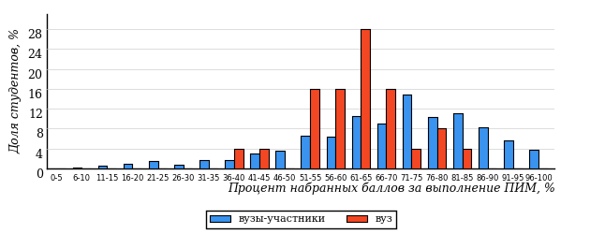  
Рисунок 3.76 – Распределение результатов тестирования студентов вуза  
с наложением на общий результат вузов-участников

Распределение результатов тестирования студентов вуза и вузов-участников по показателю «Доля студентов на уровне обученности не ниже второго» в соответствии с моделью оценки результатов обучения представлено на рисунке 3.77.

**87%**

**92%**

**0%**

**8%**

**24%**

**68%**

**26%**

**34%**

**27%**

**13%**



|  |  |
| --- | --- |
| вуз | вузы-участники |

Рисунок 3.77 – Диаграмма распределения результатов тестирования студентов

Как видно из рисунка 3.77, доля студентов вуза направления подготовки «Торговое дело» на уровне обученности не ниже второго, составляет **92%**, а доля студентов данного направления подготовки вузов-участников – **87%**.

На диаграмме (рисунок 3.78) темным столбиком отмечен результат по показателю «Доля студентов на уровне обученности не ниже второго» для направления подготовки «Торговое дело» вуза на фоне вузов-участников, реализующих данное направление подготовки (в рамках ФЭПО-22).

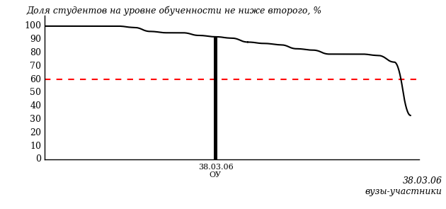  
Рисунок 3.78 – Диаграмма ранжирования вузов-участников  
по показателю «Доля студентов на уровне обученности не ниже второго»

**ПРИМЕЧАНИЕ:**

Фон вузов-участников не приводится, если их количество по данному направлению подготовки не превышает 5.

На рисунке 3.78 красной линией показан критерий оценки результатов обучения «60% студентов на уровне обученности не ниже второго».

На диаграмме (рисунок 3.79) представлено распределение студентов вуза направления подготовки «Торговое дело» по уровням обученности в соответствии с процентом набранных баллов по результатам выполнения ПИМ.

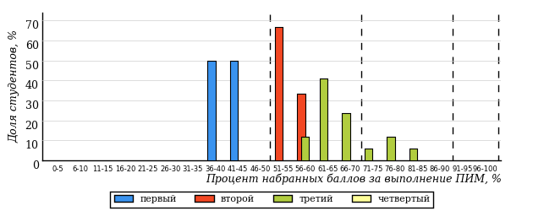  
Рисунок 3.79 – Распределение результатов тестирования студентов вуза  
по уровням обученности в соответствии  
с процентом набранных баллов за выполнение ПИМ

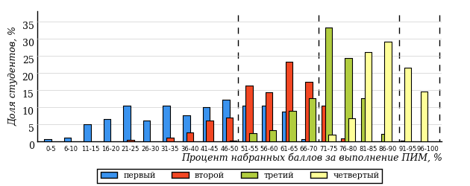  
Рисунок 3.80 – Распределение результатов тестирования студентов вузов-участников  
по уровням обученности в соответствии  
с процентом набранных баллов за выполнение ПИМ

Диаграммы (рисунки 3.79 и 3.80) позволяют провести экспресс-оценку результатов тестирования студентов направления подготовки вуза: сопоставить набранные баллы за выполнение ПИМ с уровнем обученности, а также провести сравнение результатов тестирования студентов вуза по направлению подготовки «Торговое дело» с результатами по данным показателям этого же направления подготовки вузов-участников.

На оси абсцисс показан процент набранных баллов за выполнение ПИМ и выделена интервальная шкала по данному показателю: [0%; 50%),  
[50%; 70%), [70%; 90%), [90%; 100%]. Столбцы различного цвета указывают на долю студентов, находящихся соответственно на первом, втором, третьем и четвертом уровнях обученности.

**ПРИМЕЧАНИЕ:**

Предложенная шкала носит рекомендательный характер и может быть использована как дополнение к построению общего рейтинга результатов тестирования.

* + 1. Направление подготовки 39.03.03 (040700.62) «Организация работы с молодежью»

Результаты тестирования студентов вуза и вузов-участников направления подготовки «Организация работы с молодежью» по показателю «Доля студентов по проценту набранных баллов за выполнение ПИМ» представлены на рисунке 3.81.

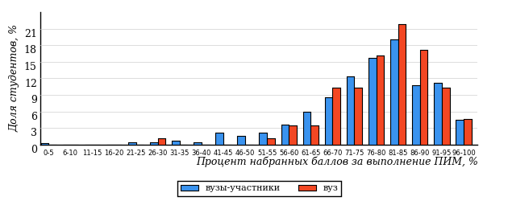  
Рисунок 3.81 – Распределение результатов тестирования студентов вуза  
с наложением на общий результат вузов-участников

Распределение результатов тестирования студентов вуза и вузов-участников по показателю «Доля студентов на уровне обученности не ниже второго» в соответствии с моделью оценки результатов обучения представлено на рисунке 3.82.

**93%**

**99%**

**43%**

**1%**

**15%**

**41%**

**42%**

**34%**

**17%**

**7%**



|  |  |
| --- | --- |
| вуз | вузы-участники |

Рисунок 3.82 – Диаграмма распределения результатов тестирования студентов

Как видно из рисунка 3.82, доля студентов вуза направления подготовки «Организация работы с молодежью» на уровне обученности не ниже второго, составляет **99%**, а доля студентов данного направления подготовки вузов-участников – **93%**.

На диаграмме (рисунок 3.83) темным столбиком отмечен результат по показателю «Доля студентов на уровне обученности не ниже второго» для направления подготовки «Организация работы с молодежью» вуза на фоне вузов-участников, реализующих данное направление подготовки (в рамках ФЭПО-22).

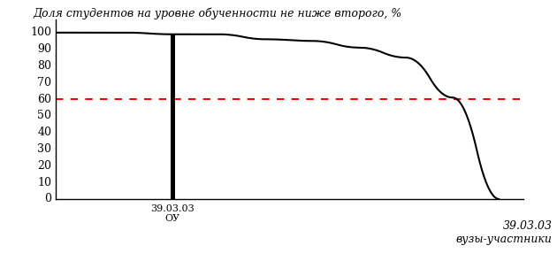  
Рисунок 3.83 – Диаграмма ранжирования вузов-участников  
по показателю «Доля студентов на уровне обученности не ниже второго»

**ПРИМЕЧАНИЕ:**

Фон вузов-участников не приводится, если их количество по данному направлению подготовки не превышает 5.

На рисунке 3.83 красной линией показан критерий оценки результатов обучения «60% студентов на уровне обученности не ниже второго».

На диаграмме (рисунок 3.84) представлено распределение студентов вуза направления подготовки «Организация работы с молодежью» по уровням обученности в соответствии с процентом набранных баллов по результатам выполнения ПИМ.

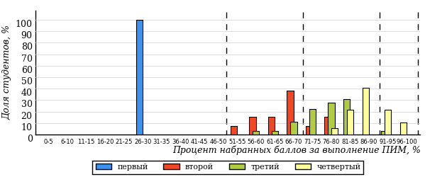  
Рисунок 3.84 – Распределение результатов тестирования студентов вуза  
по уровням обученности в соответствии  
с процентом набранных баллов за выполнение ПИМ

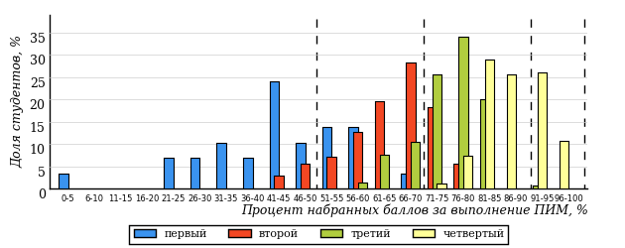  
Рисунок 3.85 – Распределение результатов тестирования студентов вузов-участников  
по уровням обученности в соответствии  
с процентом набранных баллов за выполнение ПИМ

Диаграммы (рисунки 3.84 и 3.85) позволяют провести экспресс-оценку результатов тестирования студентов направления подготовки вуза: сопоставить набранные баллы за выполнение ПИМ с уровнем обученности, а также провести сравнение результатов тестирования студентов вуза по направлению подготовки «Организация работы с молодежью» с результатами по данным показателям этого же направления подготовки вузов-участников.

На оси абсцисс показан процент набранных баллов за выполнение ПИМ и выделена интервальная шкала по данному показателю: [0%; 50%),  
[50%; 70%), [70%; 90%), [90%; 100%]. Столбцы различного цвета указывают на долю студентов, находящихся соответственно на первом, втором, третьем и четвертом уровнях обученности.

**ПРИМЕЧАНИЕ:**

Предложенная шкала носит рекомендательный характер и может быть использована как дополнение к построению общего рейтинга результатов тестирования.

* + 1. Направление подготовки 40.03.01 (030900.62) «Юриспруденция»

Результаты тестирования студентов вуза и вузов-участников направления подготовки «Юриспруденция» по показателю «Доля студентов по проценту набранных баллов за выполнение ПИМ» представлены на рисунке 3.86.

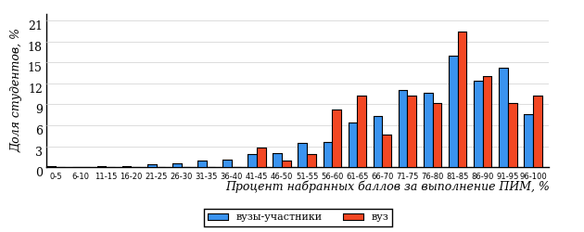  
Рисунок 3.86 – Распределение результатов тестирования студентов вуза  
с наложением на общий результат вузов-участников

Распределение результатов тестирования студентов вуза и вузов-участников по показателю «Доля студентов на уровне обученности не ниже второго» в соответствии с моделью оценки результатов обучения представлено на рисунке 3.87.

**91%**

**97%**

**48%**

**3%**

**19%**

**30%**

**45%**

**29%**

**17%**

**9%**



|  |  |
| --- | --- |
| вуз | вузы-участники |

Рисунок 3.87 – Диаграмма распределения результатов тестирования студентов

Как видно из рисунка 3.87, доля студентов вуза направления подготовки «Юриспруденция» на уровне обученности не ниже второго, составляет **97%**, а доля студентов данного направления подготовки вузов-участников – **91%**.

На диаграмме (рисунок 3.88) темным столбиком отмечен результат по показателю «Доля студентов на уровне обученности не ниже второго» для направления подготовки «Юриспруденция» вуза на фоне вузов-участников, реализующих данное направление подготовки (в рамках ФЭПО-22).

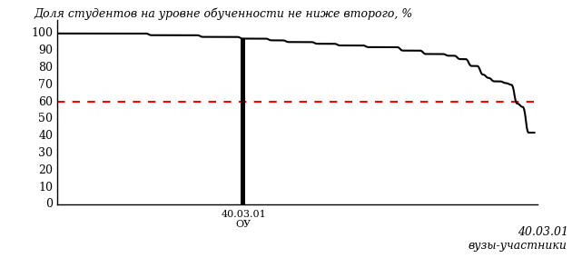  
Рисунок 3.88 – Диаграмма ранжирования вузов-участников  
по показателю «Доля студентов на уровне обученности не ниже второго»

**ПРИМЕЧАНИЕ:**

Фон вузов-участников не приводится, если их количество по данному направлению подготовки не превышает 5.

На рисунке 3.88 красной линией показан критерий оценки результатов обучения «60% студентов на уровне обученности не ниже второго».

На диаграмме (рисунок 3.89) представлено распределение студентов вуза направления подготовки «Юриспруденция» по уровням обученности в соответствии с процентом набранных баллов по результатам выполнения ПИМ.

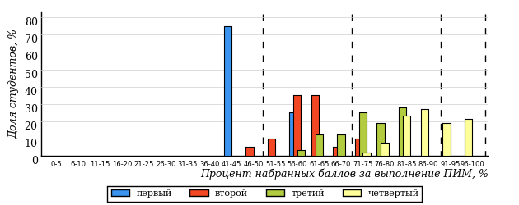  
Рисунок 3.89 – Распределение результатов тестирования студентов вуза  
по уровням обученности в соответствии  
с процентом набранных баллов за выполнение ПИМ

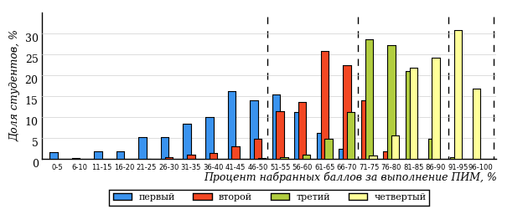  
Рисунок 3.90 – Распределение результатов тестирования студентов вузов-участников  
по уровням обученности в соответствии  
с процентом набранных баллов за выполнение ПИМ

Диаграммы (рисунки 3.89 и 3.90) позволяют провести экспресс-оценку результатов тестирования студентов направления подготовки вуза: сопоставить набранные баллы за выполнение ПИМ с уровнем обученности, а также провести сравнение результатов тестирования студентов вуза по направлению подготовки «Юриспруденция» с результатами по данным показателям этого же направления подготовки вузов-участников.

На оси абсцисс показан процент набранных баллов за выполнение ПИМ и выделена интервальная шкала по данному показателю: [0%; 50%),  
[50%; 70%), [70%; 90%), [90%; 100%]. Столбцы различного цвета указывают на долю студентов, находящихся соответственно на первом, втором, третьем и четвертом уровнях обученности.

**ПРИМЕЧАНИЕ:**

Предложенная шкала носит рекомендательный характер и может быть использована как дополнение к построению общего рейтинга результатов тестирования.

* + 1. Направление подготовки 42.03.01 (031600.62) «Реклама и связи с общественностью»

Результаты тестирования студентов вуза и вузов-участников направления подготовки «Реклама и связи с общественностью» по показателю «Доля студентов по проценту набранных баллов за выполнение ПИМ» представлены на рисунке 3.91.

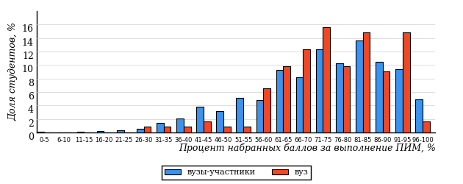  
Рисунок 3.91 – Распределение результатов тестирования студентов вуза  
с наложением на общий результат вузов-участников

Распределение результатов тестирования студентов вуза и вузов-участников по показателю «Доля студентов на уровне обученности не ниже второго» в соответствии с моделью оценки результатов обучения представлено на рисунке 3.92.

**88%**

**95%**

**36%**

**5%**

**25%**

**34%**

**34%**

**32%**

**22%**

**12%**



|  |  |
| --- | --- |
| вуз | вузы-участники |

Рисунок 3.92 – Диаграмма распределения результатов тестирования студентов

Как видно из рисунка 3.92, доля студентов вуза направления подготовки «Реклама и связи с общественностью» на уровне обученности не ниже второго, составляет **95%**, а доля студентов данного направления подготовки вузов-участников – **88%**.

На диаграмме (рисунок 3.93) темным столбиком отмечен результат по показателю «Доля студентов на уровне обученности не ниже второго» для направления подготовки «Реклама и связи с общественностью» вуза на фоне вузов-участников, реализующих данное направление подготовки (в рамках ФЭПО-22).

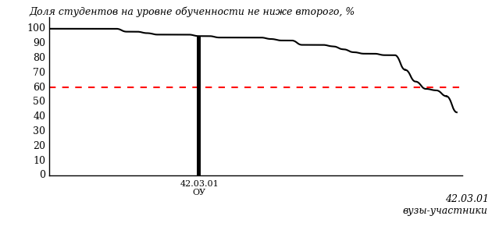  
Рисунок 3.93 – Диаграмма ранжирования вузов-участников  
по показателю «Доля студентов на уровне обученности не ниже второго»

**ПРИМЕЧАНИЕ:**

Фон вузов-участников не приводится, если их количество по данному направлению подготовки не превышает 5.

На рисунке 3.93 красной линией показан критерий оценки результатов обучения «60% студентов на уровне обученности не ниже второго».

На диаграмме (рисунок 3.94) представлено распределение студентов вуза направления подготовки «Реклама и связи с общественностью» по уровням обученности в соответствии с процентом набранных баллов по результатам выполнения ПИМ.

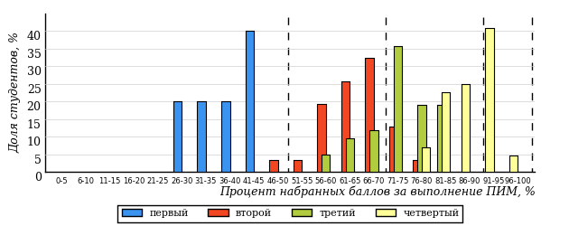  
Рисунок 3.94 – Распределение результатов тестирования студентов вуза  
по уровням обученности в соответствии  
с процентом набранных баллов за выполнение ПИМ

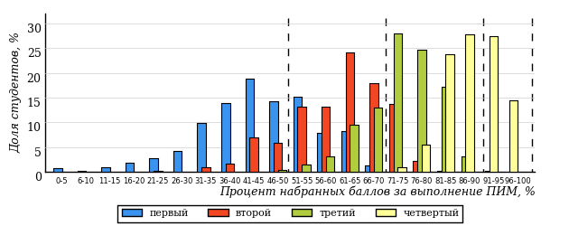  
Рисунок 3.95 – Распределение результатов тестирования студентов вузов-участников  
по уровням обученности в соответствии  
с процентом набранных баллов за выполнение ПИМ

Диаграммы (рисунки 3.94 и 3.95) позволяют провести экспресс-оценку результатов тестирования студентов направления подготовки вуза: сопоставить набранные баллы за выполнение ПИМ с уровнем обученности, а также провести сравнение результатов тестирования студентов вуза по направлению подготовки «Реклама и связи с общественностью» с результатами по данным показателям этого же направления подготовки вузов-участников.

На оси абсцисс показан процент набранных баллов за выполнение ПИМ и выделена интервальная шкала по данному показателю: [0%; 50%),  
[50%; 70%), [70%; 90%), [90%; 100%]. Столбцы различного цвета указывают на долю студентов, находящихся соответственно на первом, втором, третьем и четвертом уровнях обученности.

**ПРИМЕЧАНИЕ:**

Предложенная шкала носит рекомендательный характер и может быть использована как дополнение к построению общего рейтинга результатов тестирования.

* + 1. Направление подготовки 42.03.03 (035000.62) «Издательское дело»

Результаты тестирования студентов вуза и вузов-участников направления подготовки «Издательское дело» по показателю «Доля студентов по проценту набранных баллов за выполнение ПИМ» представлены на рисунке 3.96.

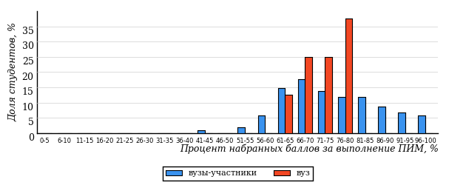  
Рисунок 3.96 – Распределение результатов тестирования студентов вуза  
с наложением на общий результат вузов-участников

Распределение результатов тестирования студентов вуза и вузов-участников по показателю «Доля студентов на уровне обученности не ниже второго» в соответствии с моделью оценки результатов обучения представлено на рисунке 3.97.

**92%**

**100%**

**0%**

**0%**

**37%**

**63%**

**31%**

**36%**

**25%**

**8%**



|  |  |
| --- | --- |
| вуз | вузы-участники |

Рисунок 3.97 – Диаграмма распределения результатов тестирования студентов

Как видно из рисунка 3.97, доля студентов вуза направления подготовки «Издательское дело» на уровне обученности не ниже второго, составляет **100%**, а доля студентов данного направления подготовки вузов-участников – **92%**.

На диаграмме (рисунок 3.98) темным столбиком отмечен результат по показателю «Доля студентов на уровне обученности не ниже второго» для направления подготовки «Издательское дело» вуза на фоне вузов-участников, реализующих данное направление подготовки (в рамках ФЭПО-22).

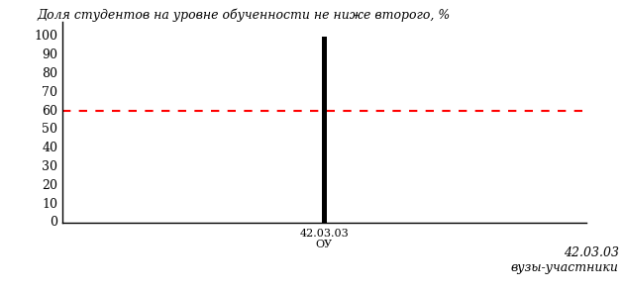  
Рисунок 3.98 – Диаграмма ранжирования вузов-участников  
по показателю «Доля студентов на уровне обученности не ниже второго»

**ПРИМЕЧАНИЕ:**

Фон вузов-участников не приводится, если их количество по данному направлению подготовки не превышает 5.

На рисунке 3.98 красной линией показан критерий оценки результатов обучения «60% студентов на уровне обученности не ниже второго».

На диаграмме (рисунок 3.99) представлено распределение студентов вуза направления подготовки «Издательское дело» по уровням обученности в соответствии с процентом набранных баллов по результатам выполнения ПИМ.

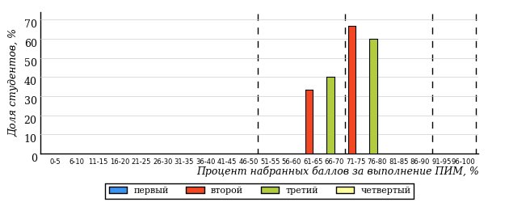  
Рисунок 3.99 – Распределение результатов тестирования студентов вуза  
по уровням обученности в соответствии  
с процентом набранных баллов за выполнение ПИМ

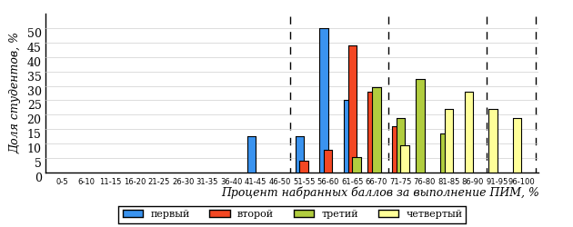  
Рисунок 3.100 – Распределение результатов тестирования студентов вузов-участников  
по уровням обученности в соответствии  
с процентом набранных баллов за выполнение ПИМ

Диаграммы (рисунки 3.99 и 3.100) позволяют провести экспресс-оценку результатов тестирования студентов направления подготовки вуза: сопоставить набранные баллы за выполнение ПИМ с уровнем обученности, а также провести сравнение результатов тестирования студентов вуза по направлению подготовки «Издательское дело» с результатами по данным показателям этого же направления подготовки вузов-участников.

На оси абсцисс показан процент набранных баллов за выполнение ПИМ и выделена интервальная шкала по данному показателю: [0%; 50%),  
[50%; 70%), [70%; 90%), [90%; 100%]. Столбцы различного цвета указывают на долю студентов, находящихся соответственно на первом, втором, третьем и четвертом уровнях обученности.

**ПРИМЕЧАНИЕ:**

Предложенная шкала носит рекомендательный характер и может быть использована как дополнение к построению общего рейтинга результатов тестирования.

* + 1. Направление подготовки 43.03.02 (100400.62) «Туризм»

Результаты тестирования студентов вуза и вузов-участников направления подготовки «Туризм» по показателю «Доля студентов по проценту набранных баллов за выполнение ПИМ» представлены на рисунке 3.101.

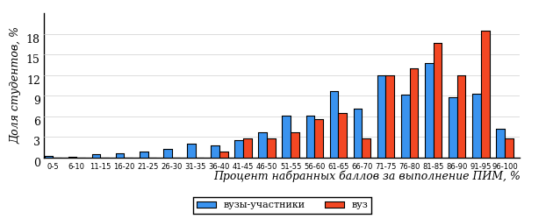  
Рисунок 3.101 – Распределение результатов тестирования студентов вуза  
с наложением на общий результат вузов-участников

Распределение результатов тестирования студентов вуза и вузов-участников по показателю «Доля студентов на уровне обученности не ниже второго» в соответствии с моделью оценки результатов обучения представлено на рисунке 3.102.

**85%**

**91%**

**45%**

**9%**

**12%**

**34%**

**31%**

**31%**

**23%**

**15%**



|  |  |
| --- | --- |
| вуз | вузы-участники |

Рисунок 3.102 – Диаграмма распределения результатов тестирования студентов

Как видно из рисунка 3.102, доля студентов вуза направления подготовки «Туризм» на уровне обученности не ниже второго, составляет **91%**, а доля студентов данного направления подготовки вузов-участников – **85%**.

На диаграмме (рисунок 3.103) темным столбиком отмечен результат по показателю «Доля студентов на уровне обученности не ниже второго» для направления подготовки «Туризм» вуза на фоне вузов-участников, реализующих данное направление подготовки (в рамках ФЭПО-22).

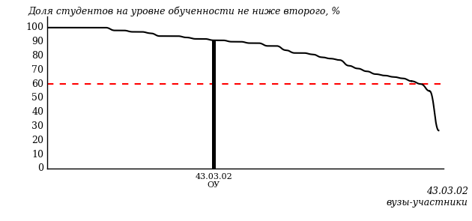  
Рисунок 3.103 – Диаграмма ранжирования вузов-участников  
по показателю «Доля студентов на уровне обученности не ниже второго»

**ПРИМЕЧАНИЕ:**

Фон вузов-участников не приводится, если их количество по данному направлению подготовки не превышает 5.

На рисунке 3.103 красной линией показан критерий оценки результатов обучения «60% студентов на уровне обученности не ниже второго».

На диаграмме (рисунок 3.104) представлено распределение студентов вуза направления подготовки «Туризм» по уровням обученности в соответствии с процентом набранных баллов по результатам выполнения ПИМ.

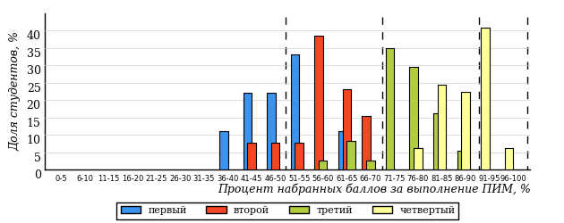  
Рисунок 3.104 – Распределение результатов тестирования студентов вуза  
по уровням обученности в соответствии  
с процентом набранных баллов за выполнение ПИМ

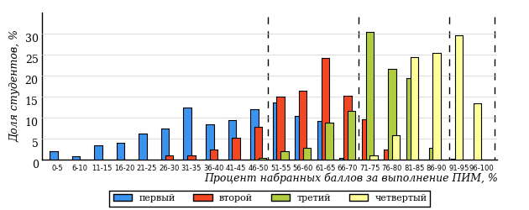  
Рисунок 3.105 – Распределение результатов тестирования студентов вузов-участников  
по уровням обученности в соответствии  
с процентом набранных баллов за выполнение ПИМ

Диаграммы (рисунки 3.104 и 3.105) позволяют провести экспресс-оценку результатов тестирования студентов направления подготовки вуза: сопоставить набранные баллы за выполнение ПИМ с уровнем обученности, а также провести сравнение результатов тестирования студентов вуза по направлению подготовки «Туризм» с результатами по данным показателям этого же направления подготовки вузов-участников.

На оси абсцисс показан процент набранных баллов за выполнение ПИМ и выделена интервальная шкала по данному показателю: [0%; 50%),  
[50%; 70%), [70%; 90%), [90%; 100%]. Столбцы различного цвета указывают на долю студентов, находящихся соответственно на первом, втором, третьем и четвертом уровнях обученности.

**ПРИМЕЧАНИЕ:**

Предложенная шкала носит рекомендательный характер и может быть использована как дополнение к построению общего рейтинга результатов тестирования.

* + 1. Направление подготовки 44.03.01 (050100.62) «Педагогическое образование»

Результаты тестирования студентов вуза и вузов-участников направления подготовки «Педагогическое образование» по показателю «Доля студентов по проценту набранных баллов за выполнение ПИМ» представлены на рисунке 3.106.

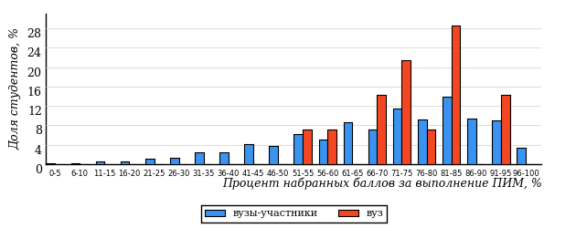  
Рисунок 3.106 – Распределение результатов тестирования студентов вуза  
с наложением на общий результат вузов-участников

Распределение результатов тестирования студентов вуза и вузов-участников по показателю «Доля студентов на уровне обученности не ниже второго» в соответствии с моделью оценки результатов обучения представлено на рисунке 3.107.

**82%**

**100%**

**21%**

**0%**

**22%**

**57%**

**30%**

**30%**

**22%**

**18%**



|  |  |
| --- | --- |
| вуз | вузы-участники |

Рисунок 3.107 – Диаграмма распределения результатов тестирования студентов

Как видно из рисунка 3.107, доля студентов вуза направления подготовки «Педагогическое образование» на уровне обученности не ниже второго, составляет **100%**, а доля студентов данного направления подготовки вузов-участников – **82%**.

На диаграмме (рисунок 3.108) темным столбиком отмечен результат по показателю «Доля студентов на уровне обученности не ниже второго» для направления подготовки «Педагогическое образование» вуза на фоне вузов-участников, реализующих данное направление подготовки (в рамках ФЭПО-22).

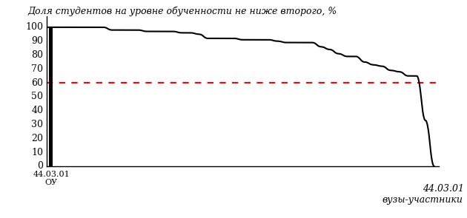  
Рисунок 3.108 – Диаграмма ранжирования вузов-участников  
по показателю «Доля студентов на уровне обученности не ниже второго»

**ПРИМЕЧАНИЕ:**

Фон вузов-участников не приводится, если их количество по данному направлению подготовки не превышает 5.

На рисунке 3.108 красной линией показан критерий оценки результатов обучения «60% студентов на уровне обученности не ниже второго».

На диаграмме (рисунок 3.109) представлено распределение студентов вуза направления подготовки «Педагогическое образование» по уровням обученности в соответствии с процентом набранных баллов по результатам выполнения ПИМ.

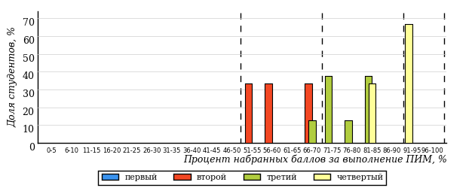  
Рисунок 3.109 – Распределение результатов тестирования студентов вуза  
по уровням обученности в соответствии  
с процентом набранных баллов за выполнение ПИМ

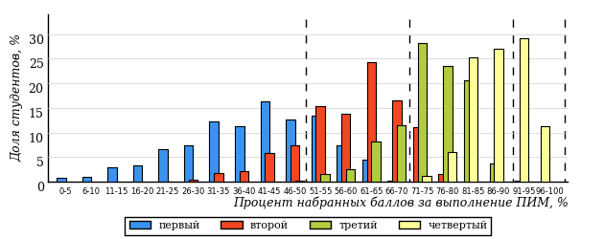  
Рисунок 3.110 – Распределение результатов тестирования студентов вузов-участников  
по уровням обученности в соответствии  
с процентом набранных баллов за выполнение ПИМ

Диаграммы (рисунки 3.109 и 3.110) позволяют провести экспресс-оценку результатов тестирования студентов направления подготовки вуза: сопоставить набранные баллы за выполнение ПИМ с уровнем обученности, а также провести сравнение результатов тестирования студентов вуза по направлению подготовки «Педагогическое образование» с результатами по данным показателям этого же направления подготовки вузов-участников.

На оси абсцисс показан процент набранных баллов за выполнение ПИМ и выделена интервальная шкала по данному показателю: [0%; 50%),  
[50%; 70%), [70%; 90%), [90%; 100%]. Столбцы различного цвета указывают на долю студентов, находящихся соответственно на первом, втором, третьем и четвертом уровнях обученности.

**ПРИМЕЧАНИЕ:**

Предложенная шкала носит рекомендательный характер и может быть использована как дополнение к построению общего рейтинга результатов тестирования.

* + 1. Направление подготовки 44.03.05 «Педагогическое образование (с двумя профилями подготовки)»

Результаты тестирования студентов вуза и вузов-участников направления подготовки «Педагогическое образование (с двумя профилями подготовки)» по показателю «Доля студентов по проценту набранных баллов за выполнение ПИМ» представлены на рисунке 3.111.

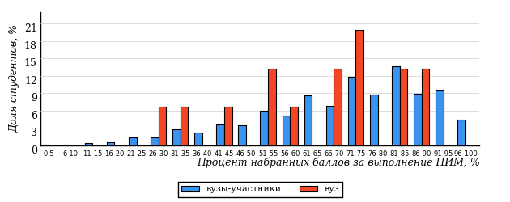  
Рисунок 3.111 – Распределение результатов тестирования студентов вуза  
с наложением на общий результат вузов-участников

Распределение результатов тестирования студентов вуза и вузов-участников по показателю «Доля студентов на уровне обученности не ниже второго» в соответствии с моделью оценки результатов обучения представлено на рисунке 3.112.

**81%**

**73%**

**13%**

**27%**

**20%**

**40%**

**32%**

**29%**

**20%**

**19%**



|  |  |
| --- | --- |
| вуз | вузы-участники |

Рисунок 3.112 – Диаграмма распределения результатов тестирования студентов

Как видно из рисунка 3.112, доля студентов вуза направления подготовки «Педагогическое образование (с двумя профилями подготовки)» на уровне обученности не ниже второго, составляет **73%**, а доля студентов данного направления подготовки вузов-участников – **81%**.

На диаграмме (рисунок 3.113) темным столбиком отмечен результат по показателю «Доля студентов на уровне обученности не ниже второго» для направления подготовки «Педагогическое образование (с двумя профилями подготовки)» вуза на фоне вузов-участников, реализующих данное направление подготовки (в рамках ФЭПО-22).

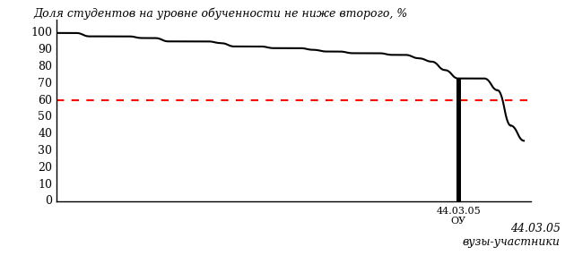  
Рисунок 3.113 – Диаграмма ранжирования вузов-участников  
по показателю «Доля студентов на уровне обученности не ниже второго»

**ПРИМЕЧАНИЕ:**

Фон вузов-участников не приводится, если их количество по данному направлению подготовки не превышает 5.

На рисунке 3.113 красной линией показан критерий оценки результатов обучения «60% студентов на уровне обученности не ниже второго».

На диаграмме (рисунок 3.114) представлено распределение студентов вуза направления подготовки «Педагогическое образование (с двумя профилями подготовки)» по уровням обученности в соответствии с процентом набранных баллов по результатам выполнения ПИМ.

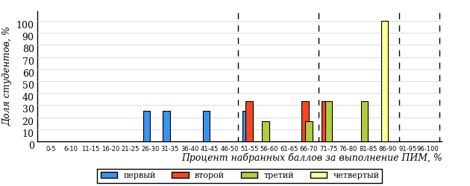  
Рисунок 3.114 – Распределение результатов тестирования студентов вуза  
по уровням обученности в соответствии  
с процентом набранных баллов за выполнение ПИМ

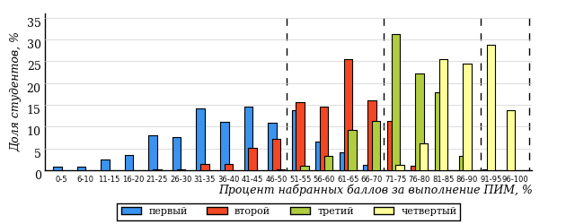  
Рисунок 3.115 – Распределение результатов тестирования студентов вузов-участников  
по уровням обученности в соответствии  
с процентом набранных баллов за выполнение ПИМ

Диаграммы (рисунки 3.114 и 3.115) позволяют провести экспресс-оценку результатов тестирования студентов направления подготовки вуза: сопоставить набранные баллы за выполнение ПИМ с уровнем обученности, а также провести сравнение результатов тестирования студентов вуза по направлению подготовки «Педагогическое образование (с двумя профилями подготовки)» с результатами по данным показателям этого же направления подготовки вузов-участников.

На оси абсцисс показан процент набранных баллов за выполнение ПИМ и выделена интервальная шкала по данному показателю: [0%; 50%),  
[50%; 70%), [70%; 90%), [90%; 100%]. Столбцы различного цвета указывают на долю студентов, находящихся соответственно на первом, втором, третьем и четвертом уровнях обученности.

**ПРИМЕЧАНИЕ:**

Предложенная шкала носит рекомендательный характер и может быть использована как дополнение к построению общего рейтинга результатов тестирования.

* + 1. Направление подготовки 45.03.01 (032700.62) «Филология»

Результаты тестирования студентов вуза и вузов-участников направления подготовки «Филология» по показателю «Доля студентов по проценту набранных баллов за выполнение ПИМ» представлены на рисунке 3.116.

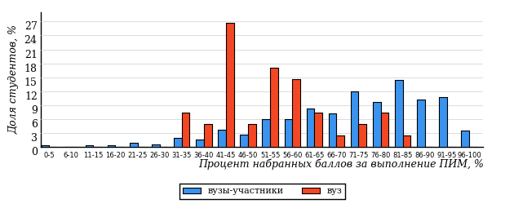  
Рисунок 3.116 – Распределение результатов тестирования студентов вуза  
с наложением на общий результат вузов-участников

Распределение результатов тестирования студентов вуза и вузов-участников по показателю «Доля студентов на уровне обученности не ниже второго» в соответствии с моделью оценки результатов обучения представлено на рисунке 3.117.

**83%**

**27%**

**2%**

**73%**

**15%**

**10%**

**36%**

**27%**

**20%**

**17%**



|  |  |
| --- | --- |
| вуз | вузы-участники |

Рисунок 3.117 – Диаграмма распределения результатов тестирования студентов

Как видно из рисунка 3.117, доля студентов вуза направления подготовки «Филология» на уровне обученности не ниже второго, составляет **27%**, а доля студентов данного направления подготовки вузов-участников – **83%**.

На диаграмме (рисунок 3.118) темным столбиком отмечен результат по показателю «Доля студентов на уровне обученности не ниже второго» для направления подготовки «Филология» вуза на фоне вузов-участников, реализующих данное направление подготовки (в рамках ФЭПО-22).

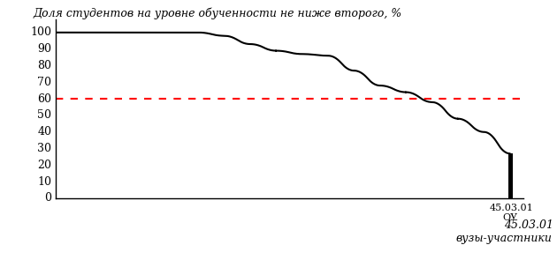  
Рисунок 3.118 – Диаграмма ранжирования вузов-участников  
по показателю «Доля студентов на уровне обученности не ниже второго»

**ПРИМЕЧАНИЕ:**

Фон вузов-участников не приводится, если их количество по данному направлению подготовки не превышает 5.

На рисунке 3.118 красной линией показан критерий оценки результатов обучения «60% студентов на уровне обученности не ниже второго».

На диаграмме (рисунок 3.119) представлено распределение студентов вуза направления подготовки «Филология» по уровням обученности в соответствии с процентом набранных баллов по результатам выполнения ПИМ.

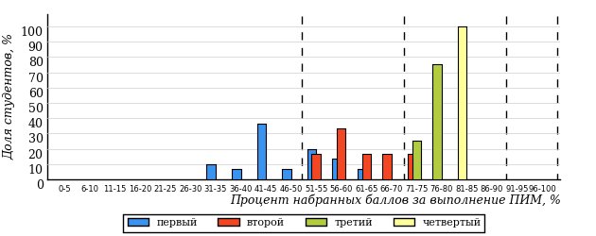  
Рисунок 3.119 – Распределение результатов тестирования студентов вуза  
по уровням обученности в соответствии  
с процентом набранных баллов за выполнение ПИМ

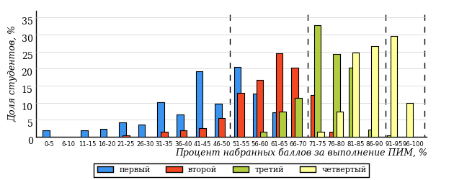  
Рисунок 3.120 – Распределение результатов тестирования студентов вузов-участников  
по уровням обученности в соответствии  
с процентом набранных баллов за выполнение ПИМ

Диаграммы (рисунки 3.119 и 3.120) позволяют провести экспресс-оценку результатов тестирования студентов направления подготовки вуза: сопоставить набранные баллы за выполнение ПИМ с уровнем обученности, а также провести сравнение результатов тестирования студентов вуза по направлению подготовки «Филология» с результатами по данным показателям этого же направления подготовки вузов-участников.

На оси абсцисс показан процент набранных баллов за выполнение ПИМ и выделена интервальная шкала по данному показателю: [0%; 50%),  
[50%; 70%), [70%; 90%), [90%; 100%]. Столбцы различного цвета указывают на долю студентов, находящихся соответственно на первом, втором, третьем и четвертом уровнях обученности.

**ПРИМЕЧАНИЕ:**

Предложенная шкала носит рекомендательный характер и может быть использована как дополнение к построению общего рейтинга результатов тестирования.

* + 1. Направление подготовки 51.03.01 (033000.62) «Культурология»

Результаты тестирования студентов вуза и вузов-участников направления подготовки «Культурология» по показателю «Доля студентов по проценту набранных баллов за выполнение ПИМ» представлены на рисунке 3.121.

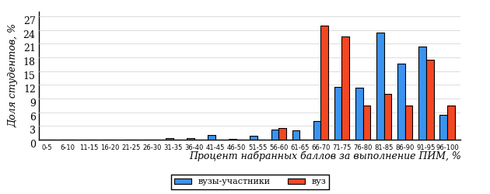  
Рисунок 3.121 – Распределение результатов тестирования студентов вуза  
с наложением на общий результат вузов-участников

Распределение результатов тестирования студентов вуза и вузов-участников по показателю «Доля студентов на уровне обученности не ниже второго» в соответствии с моделью оценки результатов обучения представлено на рисунке 3.122.

**99%**

**100%**

**45%**

**0%**

**20%**

**35%**

**61%**

**30%**

**8%**

**1%**



|  |  |
| --- | --- |
| вуз | вузы-участники |

Рисунок 3.122 – Диаграмма распределения результатов тестирования студентов

Как видно из рисунка 3.122, доля студентов вуза направления подготовки «Культурология» на уровне обученности не ниже второго, составляет **100%**, а доля студентов данного направления подготовки вузов-участников – **99%**.

На диаграмме (рисунок 3.123) темным столбиком отмечен результат по показателю «Доля студентов на уровне обученности не ниже второго» для направления подготовки «Культурология» вуза на фоне вузов-участников, реализующих данное направление подготовки (в рамках ФЭПО-22).

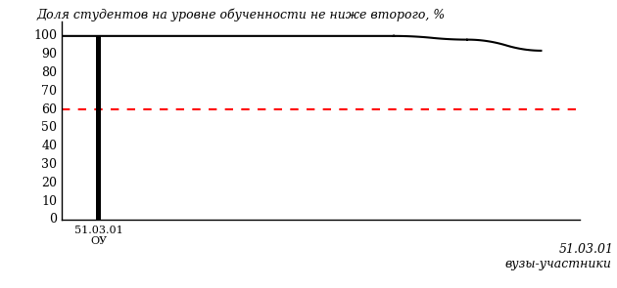  
Рисунок 3.123 – Диаграмма ранжирования вузов-участников  
по показателю «Доля студентов на уровне обученности не ниже второго»

**ПРИМЕЧАНИЕ:**

Фон вузов-участников не приводится, если их количество по данному направлению подготовки не превышает 5.

На рисунке 3.123 красной линией показан критерий оценки результатов обучения «60% студентов на уровне обученности не ниже второго».

На диаграмме (рисунок 3.124) представлено распределение студентов вуза направления подготовки «Культурология» по уровням обученности в соответствии с процентом набранных баллов по результатам выполнения ПИМ.

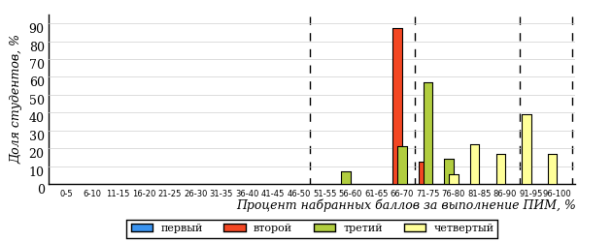  
Рисунок 3.124 – Распределение результатов тестирования студентов вуза  
по уровням обученности в соответствии  
с процентом набранных баллов за выполнение ПИМ

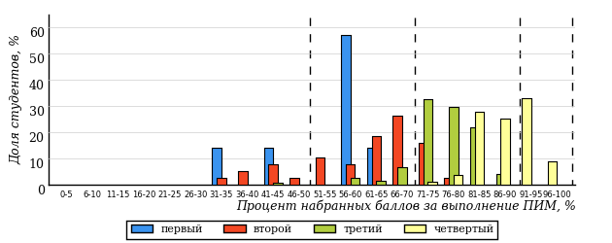  
Рисунок 3.125 – Распределение результатов тестирования студентов вузов-участников  
по уровням обученности в соответствии  
с процентом набранных баллов за выполнение ПИМ

Диаграммы (рисунки 3.124 и 3.125) позволяют провести экспресс-оценку результатов тестирования студентов направления подготовки вуза: сопоставить набранные баллы за выполнение ПИМ с уровнем обученности, а также провести сравнение результатов тестирования студентов вуза по направлению подготовки «Культурология» с результатами по данным показателям этого же направления подготовки вузов-участников.

На оси абсцисс показан процент набранных баллов за выполнение ПИМ и выделена интервальная шкала по данному показателю: [0%; 50%),  
[50%; 70%), [70%; 90%), [90%; 100%]. Столбцы различного цвета указывают на долю студентов, находящихся соответственно на первом, втором, третьем и четвертом уровнях обученности.

**ПРИМЕЧАНИЕ:**

Предложенная шкала носит рекомендательный характер и может быть использована как дополнение к построению общего рейтинга результатов тестирования.

* + 1. Направление подготовки 54.03.01 (072500.62) «Дизайн»

Результаты тестирования студентов вуза и вузов-участников направления подготовки «Дизайн» по показателю «Доля студентов по проценту набранных баллов за выполнение ПИМ» представлены на рисунке 3.126.

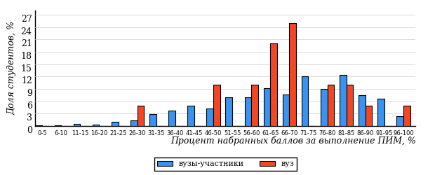  
Рисунок 3.126 – Распределение результатов тестирования студентов вуза  
с наложением на общий результат вузов-участников

Распределение результатов тестирования студентов вуза и вузов-участников по показателю «Доля студентов на уровне обученности не ниже второго» в соответствии с моделью оценки результатов обучения представлено на рисунке 3.127.

**77%**

**80%**

**20%**

**20%**

**35%**

**25%**

**26%**

**28%**

**23%**

**23%**



|  |  |
| --- | --- |
| вуз | вузы-участники |

Рисунок 3.127 – Диаграмма распределения результатов тестирования студентов

Как видно из рисунка 3.127, доля студентов вуза направления подготовки «Дизайн» на уровне обученности не ниже второго, составляет **80%**, а доля студентов данного направления подготовки вузов-участников – **77%**.

На диаграмме (рисунок 3.128) темным столбиком отмечен результат по показателю «Доля студентов на уровне обученности не ниже второго» для направления подготовки «Дизайн» вуза на фоне вузов-участников, реализующих данное направление подготовки (в рамках ФЭПО-22).

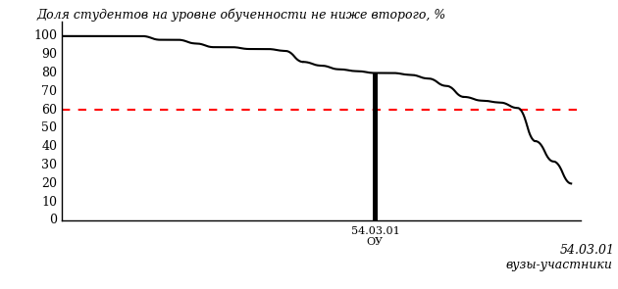  
Рисунок 3.128 – Диаграмма ранжирования вузов-участников  
по показателю «Доля студентов на уровне обученности не ниже второго»

**ПРИМЕЧАНИЕ:**

Фон вузов-участников не приводится, если их количество по данному направлению подготовки не превышает 5.

На рисунке 3.128 красной линией показан критерий оценки результатов обучения «60% студентов на уровне обученности не ниже второго».

На диаграмме (рисунок 3.129) представлено распределение студентов вуза направления подготовки «Дизайн» по уровням обученности в соответствии с процентом набранных баллов по результатам выполнения ПИМ.

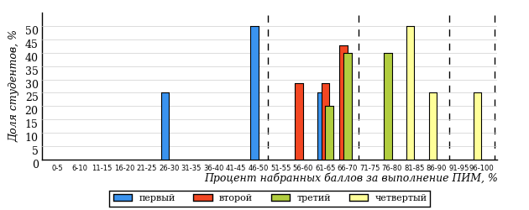  
Рисунок 3.129 – Распределение результатов тестирования студентов вуза  
по уровням обученности в соответствии  
с процентом набранных баллов за выполнение ПИМ

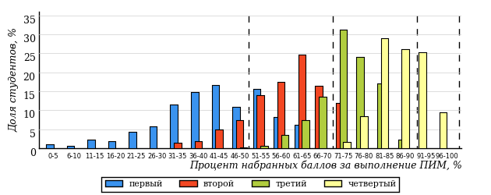  
Рисунок 3.130 – Распределение результатов тестирования студентов вузов-участников  
по уровням обученности в соответствии  
с процентом набранных баллов за выполнение ПИМ

Диаграммы (рисунки 3.129 и 3.130) позволяют провести экспресс-оценку результатов тестирования студентов направления подготовки вуза: сопоставить набранные баллы за выполнение ПИМ с уровнем обученности, а также провести сравнение результатов тестирования студентов вуза по направлению подготовки «Дизайн» с результатами по данным показателям этого же направления подготовки вузов-участников.

На оси абсцисс показан процент набранных баллов за выполнение ПИМ и выделена интервальная шкала по данному показателю: [0%; 50%),  
[50%; 70%), [70%; 90%), [90%; 100%]. Столбцы различного цвета указывают на долю студентов, находящихся соответственно на первом, втором, третьем и четвертом уровнях обученности.

**ПРИМЕЧАНИЕ:**

Предложенная шкала носит рекомендательный характер и может быть использована как дополнение к построению общего рейтинга результатов тестирования.



* 1. Результаты обучения студентов вуза и вузов-участников по дисциплинам

Результаты обучения студентов вуза и вузов-участников по дисциплинам циклов ГСЭ, МЕН, ПД ВО на основе предложенной модели оценки представлены в таблице 3.1.

Для выборки студентов вуза, обучающихся по отдельным направлениям подготовки, по каждой дисциплине указан процент студентов на уровне обученности не ниже второго.

Таблица 3.1 – Результаты обучения студентов вуза по дисциплинам (ФЭПО-22)

|  |  |  |  |  |
| --- | --- | --- | --- | --- |
| **Цикл** | **Дисциплина** | **Количество**  **студентов** | **Доля студентов**  **на уровне обученности не ниже второго** | **Выполнение критерия оценки результатов обучения** |
| 01.03.01 (010100.62) Математика | | | | |
| ГСЭ | История | 2 | 100% | * |
| 01.03.02 (010400.62) Прикладная математика и информатика | | | | |
| ГСЭ | История | 24 | 100% | + |
| 01.03.03 (010800.62) Механика и математическое моделирование | | | | |
| ГСЭ | История | 12 | 83% | + |
| 02.03.01 (010200.62) Математика и компьютерные науки | | | | |
| ГСЭ | История | 31 | 97% | + |
| 04.03.01 (020100.62) Химия | | | | |
| ГСЭ | История | 20 | 95% | + |
| Философия | 19 | 95% | + |
| 05.03.02 (021000.62) География | | | | |
| ГСЭ | История | 25 | 72% | + |
| МЕН | Физика | 34 | 44% | - |
| 05.03.03 (021300.62) Картография и геоинформатика | | | | |
| ГСЭ | История | 16 | 81% | + |
| МЕН | Физика | 19 | 42% | - |
| 05.03.06 (022000.62) Экология и природопользование | | | | |
| ГСЭ | История России | 23 | 91% | + |
| МЕН | Физика | 31 | 45% | - |
| 06.03.01 (020400.62) Биология | | | | |
| ГСЭ | История | 63 | 62% | + |
| Философия | 50 | 96% | + |
| 38.03.01 (080100.62) Экономика | | | | |
| ГСЭ | История | 81 | 100% | + |
| Социология | 27 | 96% | + |
| МЕН | Теория вероятностей и математическая статистика | 42 | 45% | - |
| ПД | Менеджмент | 42 | 95% | + |
| Микроэкономика | 81 | 72% | + |
| 38.03.02 (080200.62) Менеджмент | | | | |
| ГСЭ | История | 39 | 100% | + |
| ПД | Финансовый менеджмент | 34 | 74% | + |
| 38.03.03 (080400.62) Управление персоналом | | | | |
| ПД | Трудовое право | 23 | 100% | + |
| 38.03.04 (081100.62) Государственное и муниципальное управление | | | | |
| ГСЭ | История | 30 | 100% | + |
| ПД | Гражданское право | 39 | 100% | + |
| Трудовое право | 34 | 100% | + |
| 38.03.05 (080500.62) Бизнес-информатика | | | | |
| ГСЭ | Менеджмент | 22 | 100% | + |
| МЕН | Теория вероятностей и математическая статистика | 22 | 64% | + |
| 38.03.06 (100700.62) Торговое дело | | | | |
| МЕН | Математика | 12 | 100% | + |
| ПД | Менеджмент | 13 | 85% | + |
| 39.03.03 (040700.62) Организация работы с молодежью | | | | |
| ГСЭ | История | 23 | 100% | + |
| Русский язык и культура речи | 23 | 100% | + |
| Философия | 18 | 94% | + |
| МЕН | Концепции современного естествознания | 23 | 100% | + |
| 40.03.01 (030900.62) Юриспруденция | | | | |
| ПД | Конституционное право | 108 | 97% | + |
| 42.03.01 (031600.62) Реклама и связи с общественностью | | | | |
| ГСЭ | Отечественная история | 31 | 100% | + |
| Русский язык и культура речи | 31 | 90% | + |
| Философия | 29 | 100% | + |
| МЕН | Концепции современного естествознания | 31 | 94% | + |
| 42.03.03 (035000.62) Издательское дело | | | | |
| ГСЭ | Философия | 8 | 100% | * |
| 43.03.02 (100400.62) Туризм | | | | |
| ГСЭ | История России | 27 | 96% | + |
| Русский язык и культура речи | 29 | 83% | + |
| Философия | 23 | 100% | + |
| МЕН | Концепции современного естествознания | 29 | 90% | + |
| 44.03.01 (050100.62) Педагогическое образование | | | | |
| ГСЭ | История | 14 | 100% | + |
| 44.03.05 Педагогическое образование (с двумя профилями подготовки) | | | | |
| ГСЭ | История | 15 | 73% | + |
| 45.03.01 (032700.62) Филология | | | | |
| ГСЭ | История | 22 | 23% | - |
| Философия | 19 | 32% | - |
| 51.03.01 (033000.62) Культурология | | | | |
| ГСЭ | История | 12 | 100% | + |
| Русский язык и культура речи | 12 | 100% | + |
| Философия | 4 | 100% | * |
| МЕН | Концепции современного естествознания | 12 | 100% | + |
| 54.03.01 (072500.62) Дизайн | | | | |
| ГСЭ | Культурология | 20 | 80% | + |

**ПРИМЕЧАНИЯ:**

1. В таблице красным цветом выделена доля студентов на уровне обученности  
не ниже второго, составляющая меньше 60%.

2. Знаком «*» отмечены результаты для выборки студентов менее 10 человек.

# Мониторинг результатов обучения студентов в рамках ФЭПО-18 – ФЭПО-22

* 1. Мониторинг результатов обучения студентов вуза и вузов-участников в целом

Распределение результатов обучения студентов вуза и вузов-участников представлено на рисунке 4.1. На диаграмме показана доля студентов, находящихся соответственно на первом, втором, третьем и четвертом уровнях обученности.

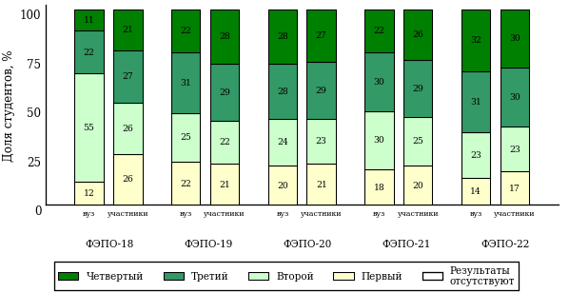  
Рисунок 4.1 – Диаграмма распределения результатов обучения студентов вуза  
и вузов-участников  
по уровням обученности

Доля студентов вуза и вузов-участников находящихся на уровне обученности не ниже второго, за пять этапов (ФЭПО-18 – ФЭПО-22) приведена в таблице 4.1.

Таблица 4.1 – Мониторинг результатов обучения студентов

|  |  |  |  |
| --- | --- | --- | --- |
| **Период проведения** | **Этап** | **Доля студентов вуза на уровне обученности не ниже второго** | **Доля студентов вузов-участников на уровне обученности не ниже второго** |
| октябрь 2013 – февраль 2014 | ФЭПО-18 | 88% | 74% |
| март – июль 2014 | ФЭПО-19 | 78% | 79% |
| октябрь 2014 – февраль 2015 | ФЭПО-20 | 80% | 79% |
| март – июль 2015 | ФЭПО-21 | 82% | 80% |
| октябрь 2015 – февраль 2016 | ФЭПО-22 | 86% | 83% |

* 1. Мониторинг результатов обучения студентов вуза и вузов-участников по направлениям подготовки

Распределение результатов тестирования студентов вуза и вузов-участников, обучающихся по отдельным направлениям подготовки, представлено на рисунках 4.2-4.26. На диаграммах показана доля студентов, находящихся соответственно на первом, втором, третьем и четвертом уровнях обученности.

***Направление подготовки 01.03.01 (010100.62) «Математика»***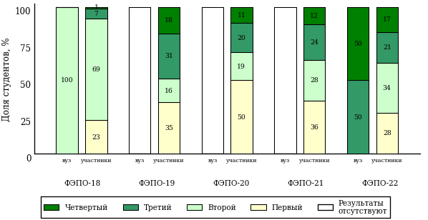

Рисунок 4.2 – Диаграмма распределения результатов обучения студентов вуза  
и вузов-участников по уровням обученности

***Направление подготовки 01.03.02 (010400.62) «Прикладная математика и информатика»***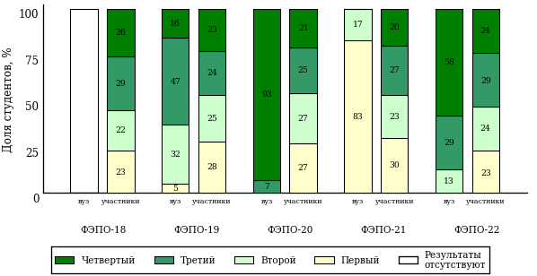

Рисунок 4.3 – Диаграмма распределения результатов обучения студентов вуза  
и вузов-участников по уровням обученности

***Направление подготовки 01.03.03 (010800.62) «Механика и математическое моделирование»***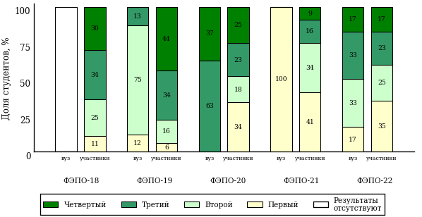

Рисунок 4.4 – Диаграмма распределения результатов обучения студентов вуза  
и вузов-участников по уровням обученности

***Направление подготовки 02.03.01 (010200.62) «Математика и компьютерные науки»***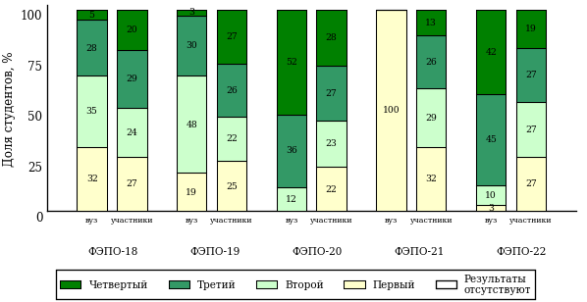

Рисунок 4.5 – Диаграмма распределения результатов обучения студентов вуза  
и вузов-участников по уровням обученности

***Направление подготовки 04.03.01 (020100.62) «Химия»***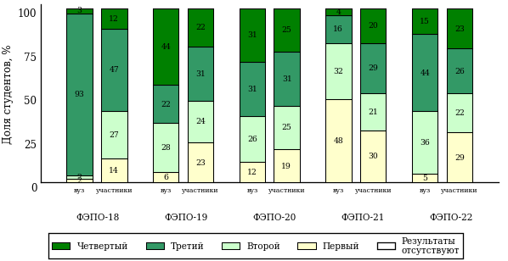

Рисунок 4.6 – Диаграмма распределения результатов обучения студентов вуза  
и вузов-участников по уровням обученности

***Направление подготовки 05.03.02 (021000.62) «География»***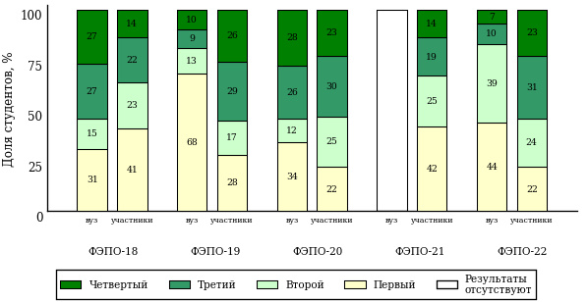

Рисунок 4.7 – Диаграмма распределения результатов обучения студентов вуза  
и вузов-участников по уровням обученности

***Направление подготовки 05.03.03 (021300.62) «Картография и геоинформатика»***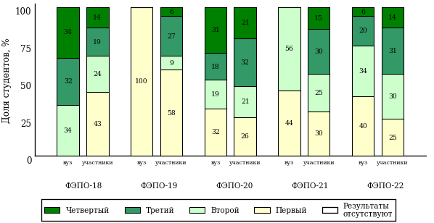

Рисунок 4.8 – Диаграмма распределения результатов обучения студентов вуза  
и вузов-участников по уровням обученности

***Направление подготовки 05.03.06 (022000.62) «Экология и природопользование»***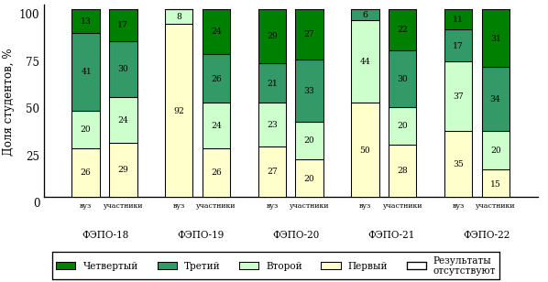

Рисунок 4.9 – Диаграмма распределения результатов обучения студентов вуза  
и вузов-участников по уровням обученности

***Направление подготовки 06.03.01 (020400.62) «Биология»***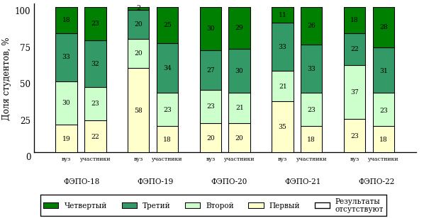

Рисунок 4.10 – Диаграмма распределения результатов обучения студентов вуза  
и вузов-участников по уровням обученности

***Направление подготовки 38.03.01 (080100.62) «Экономика»***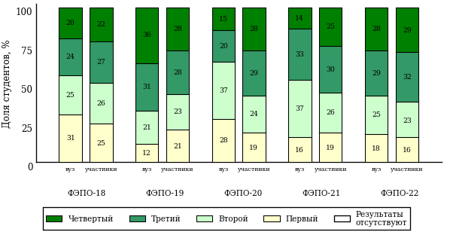

Рисунок 4.11 – Диаграмма распределения результатов обучения студентов вуза  
и вузов-участников по уровням обученности

***Направление подготовки 38.03.02 (080200.62) «Менеджмент»***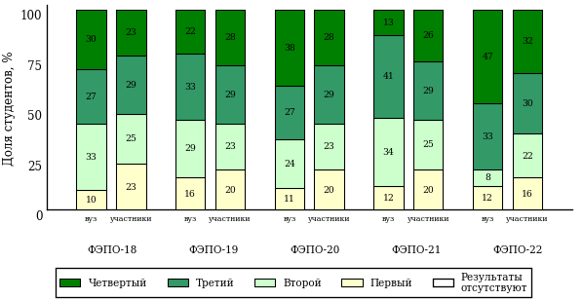

Рисунок 4.12 – Диаграмма распределения результатов обучения студентов вуза  
и вузов-участников по уровням обученности

***Направление подготовки 38.03.03 (080400.62) «Управление персоналом»***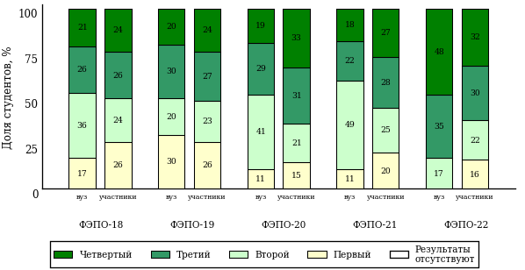

Рисунок 4.13 – Диаграмма распределения результатов обучения студентов вуза  
и вузов-участников по уровням обученности

***Направление подготовки 38.03.04 (081100.62) «Государственное и муниципальное управление»***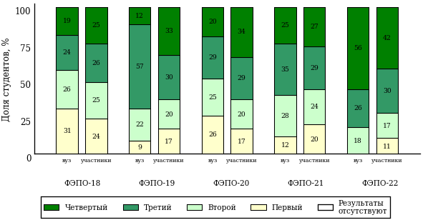

Рисунок 4.14 – Диаграмма распределения результатов обучения студентов вуза  
и вузов-участников по уровням обученности

***Направление подготовки 38.03.05 (080500.62) «Бизнес-информатика»***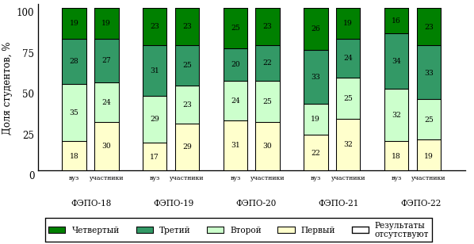

Рисунок 4.15 – Диаграмма распределения результатов обучения студентов вуза  
и вузов-участников по уровням обученности

***Направление подготовки 38.03.06 (100700.62) «Торговое дело»***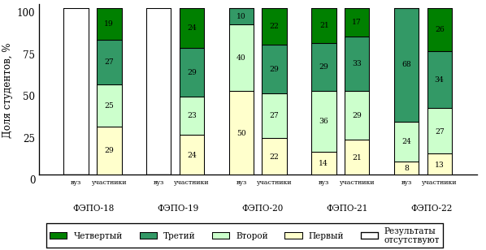

Рисунок 4.16 – Диаграмма распределения результатов обучения студентов вуза  
и вузов-участников по уровням обученности

***Направление подготовки 39.03.03 (040700.62) «Организация работы с молодежью»***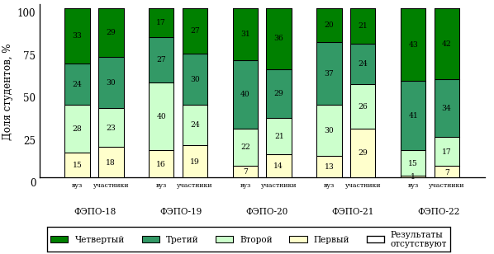

Рисунок 4.17 – Диаграмма распределения результатов обучения студентов вуза  
и вузов-участников по уровням обученности

***Направление подготовки 40.03.01 (030900.62) «Юриспруденция»***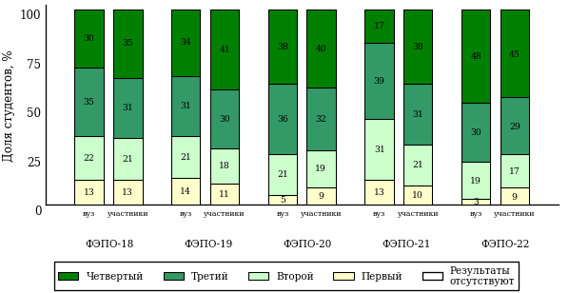

Рисунок 4.18 – Диаграмма распределения результатов обучения студентов вуза  
и вузов-участников по уровням обученности

***Направление подготовки 42.03.01 (031600.62) «Реклама и связи с общественностью»***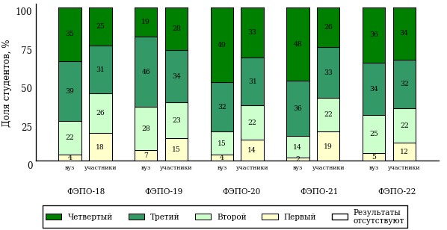

Рисунок 4.19 – Диаграмма распределения результатов обучения студентов вуза  
и вузов-участников по уровням обученности

***Направление подготовки 42.03.03 (035000.62) «Издательское дело»***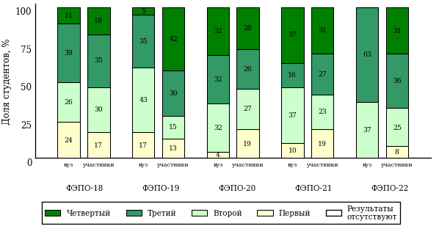

Рисунок 4.20 – Диаграмма распределения результатов обучения студентов вуза  
и вузов-участников по уровням обученности

***Направление подготовки 43.03.02 (100400.62) «Туризм»***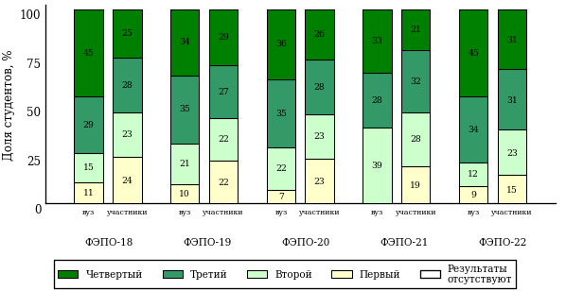

Рисунок 4.21 – Диаграмма распределения результатов обучения студентов вуза  
и вузов-участников по уровням обученности

***Направление подготовки 44.03.01 (050100.62) «Педагогическое образование»***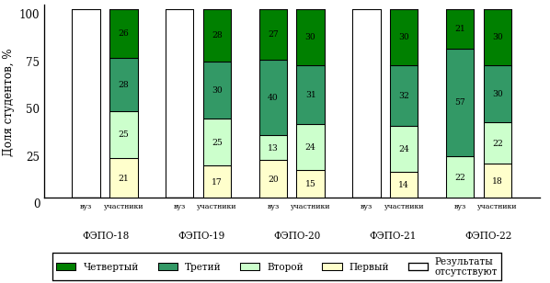

Рисунок 4.22 – Диаграмма распределения результатов обучения студентов вуза  
и вузов-участников по уровням обученности

***Направление подготовки 44.03.05 «Педагогическое образование (с двумя профилями подготовки)»***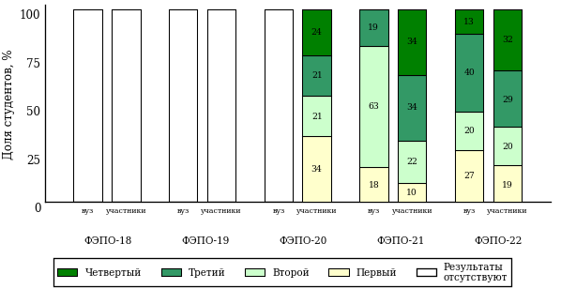

Рисунок 4.23 – Диаграмма распределения результатов обучения студентов вуза  
и вузов-участников по уровням обученности

***Направление подготовки 45.03.01 (032700.62) «Филология»***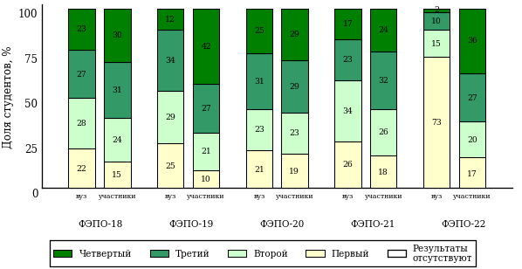

Рисунок 4.24 – Диаграмма распределения результатов обучения студентов вуза  
и вузов-участников по уровням обученности

***Направление подготовки 51.03.01 (033000.62) «Культурология»***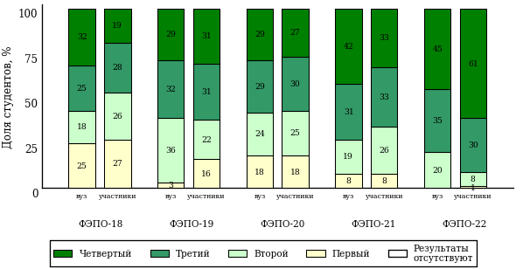

Рисунок 4.25 – Диаграмма распределения результатов обучения студентов вуза  
и вузов-участников по уровням обученности

***Направление подготовки 54.03.01 (072500.62) «Дизайн»***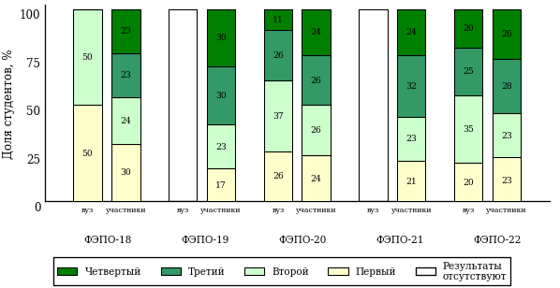

Рисунок 4.26 – Диаграмма распределения результатов обучения студентов вуза  
и вузов-участников по уровням обученности

# Интернет-тестирование в сфере образования

Для повышения эффективности работы образовательных организаций  
в области оценки и мониторинга качества образования создан единый портал Интернет-тестирования в сфере образования [**www.i-exam.ru**](http://www.i-exam.ru.), который объединяет известные федеральные проекты.

|  |  |
| --- | --- |
|  | **«Диагностическое Интернет-тестирование студентов первого курса»** позволяет оценить уровень подготовки первокурсников, прогнозировать успешность учебной деятельности студентов. |
|  | **«Интернет-тренажеры в сфере образования»** предоставляют студентам возможность самостоятельной подготовки к процедурам оценки уровня обученности, а преподавателям – возможность самостоятельного конструирования оценочных материалов для проведения контрольных процедур.  С 2016 года реализована возможность выбора любого количества из предлагаемых в рамках проекта услуг. |
|  | **«Федеральный Интернет-экзамен в сфере профессионального образования (ФЭПО)»,** проводимый уже более 10 лет, обеспечивает возможность прохождения внешней независимой оценки результатов обучения в период промежуточной аттестации студентов на соответствие требованиям ФГОС.  С 2015 года все федеральные эксперты получили доступ  к технологии ФЭПО. |
|  | **«Федеральный Интернет-экзамен для выпускников бакалавриата (ФИЭБ)» –** новый проект, впервые реализованный в апреле 2015 года и получивший высокое признание. Это добровольная сертификация выпускников бакалавриата на соответствие требованиям ФГОС.  В 2016 году экзамен будет проходить по 15 направлениям подготовки. С целью успешной подготовки студентов к ФИЭБ вузам впервые предоставляется доступ к системе «Тренажер ФИЭБ». |
|  | **«Открытые международные студенческие Интернет-олимпиады»** способствуют выявлению и поддержке талантливой молодежи, предоставляют студентам широкие возможности попробовать свои силы в дисциплинарных (в 2016 году уже по 15 дисциплинам!) и междисциплинарных состязаниях. |



**Цель проекта** – оценка уровня фундаментальной подготовки первокурсников **на базе 9 и 11 классов**, а также диагностика психологической готовности к обучению в вузе/ссузе.

**Возможности диагностики знаний:**

|  |  |
| --- | --- |
| * выявление «проблемных» разделов учебной программы в начале обучения; * формирование информационно-аналитического отчета по каждой  из дисциплин; * проведение мониторинговых исследований (для вузов/ссузов, неоднократно участвовавших  в диагностическом тестировании). |  |

**Диагностика уровня знаний** позволяет определить реальный уровень знаний и умений студентов-первокурсников по **10 дисциплинам**

**на базе 11 классов:**

|  |  |  |
| --- | --- | --- |
| Английский язык |  | Математика |
| Биология |  | Обществознание |
| География |  | Русский язык |
| Информатика |  | Физика |
| История |  | Химия |

по **2 дисциплинам на базе 9 классов:**

|  |
| --- |
| Математика |
| Русский язык |

**Возможности диагностики готовности:**

* изучение психологических особенностей студента как субъекта учебно-профессиональной деятельности;



* самостоятельный выбор методик диагностики определенных компонентов готовности с помощью конструктора;
* предоставление образовательным организациям (ОО) интегрального отчета, отражающего сведения о диагностике групп студентов   
  по факультетам;
* использование результатов для адаптации первокурсников к условиям обучения в вузе/ссузе, успешного развития, осуществления психолого-педагогического воздействия.

**Диагностика готовности первокурсников включает в себя:**

|  |
| --- |
| диагностику мотивации учения по методике С. А. Пакулиной, С. М. Кетько, адаптированной и модифицированной для студентов всех профилей подготовки |
| диагностику умственных способностей с помощью теста интеллекта Р. Амтхауэра (вербальный, математический и пространственный интеллект) |
| диагностику личностных особенностей с использованием пятифакторного личностного опросника (оценка степени выраженности личностных качеств по пяти факторам: экстраверсия – интроверсия; эмоциональная устойчивость – нейротизм; закрытость новому опыту – открытость; несобранность – сознательность; враждебность – доброжелательность) |

|  |  |
| --- | --- |
|  | Студенту вуза/ссуза результаты диагностики готовности  к продолжению обучения предоставляются в следующем виде:   * диаграммы уровня развития мотивации к обучению; * индивидуальный профиль интеллекта; * диаграмма выраженности свойств личности и черт характера. |



**Цель проекта –** целенаправленная тренировка студентов в процессе многократного решения тестовых заданий и оценка уровня обученности в рамках образовательного процесса в вузе/ссузе.

**Возможности Интернет-тренажеров:**



* выбор любого количества услуг из трех предлагаемых:

**–** тестирование в студенческих режимах «Обучение» и «Самоконтроль»;

**–** тестирование студентов в преподавательском режиме «Текущий контроль» по педагогическим измерительным материалам (ПИМ), разработанным НИИ МКО;

**–** предоставление доступа к модулю «Тест-Конструктор» и тестирование студентов в преподавательском режиме «Текущий контроль» по ПИМ, разработанным преподавателями ОО;

* конструирование структуры ПИМ по дисциплине;
* тестирование через систему Moodle;
* использование справочных материалов, медиалекций.

**Для студентов:**



* осмысление и закрепление пройденного материала по дисциплине с помощью подсказок, информации справочного характера, текста правильного решения;
* оценка собственного уровня знаний  
  и умений, в том числе в условиях, максимально приближенных к реальному контрольному тестированию;
* проведение студентом работы над ошибками.

|  |  |
| --- | --- |
|  | Проект «Интернет-тренажеры в сфере образования» дополнен **медиалекциями**. Студенты имеют возможность в режиме «Обучение» не только повторить и закрепить материал по дисциплине  с помощью подсказок и текста правильного решения, но также ознакомиться с представленным в интерактивном виде материалом и алгоритмами решения заданий. |

**Для преподавателей:**

* диагностика уровня знаний студентов не только по отдельным разделам  
  или темам, но и по дисциплине в целом;
* анализ подробных протоколов ответов студентов;
* получение сводных рейтинг-листов по результатам тестирования студенческих групп.

*В настоящее время для Интернет-тренажеров  
разработаны ПИМ по* ***195*** *дисциплинам  
высшего и среднего профессионального образования.*



В рамках проекта «Интернет-тренажеры   
в сфере образования» реализована возможность использования банков заданий Интернет-тренажеров при тестировании студентов через систему **Moodle.**

**Для поступающих в аспирантуру:**

Специально для поступающих в аспирантуру созданы Интернет-тренажеры, предназначенные для подготовки к вступительным и кандидатским экзаменам по дисциплинам:

|  |
| --- |
| История и философия науки |
| Английский язык |

Интернет-тренажер по дисциплине «Английский язык» предоставляет поступающим в аспирантуру возможность проводить **аудирование**с помощью встроенного в систему плеера:

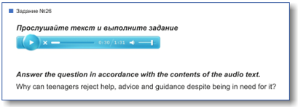

Для знакомства с функционалом и принципами работы системы «Интернет-тренажеры в сфере образования» ОО предоставлен доступ к **демонстрационному режиму**.



В рамках проекта **«Интернет-тренажеры в сфере образования»** доступен новый программный модуль **«Тест-Конструктор».**

**Цель Тест-Конструктора –** помощь ОО в создании собственного фонда оценочных средств.

**Возможности Тест-Конструктора:**

* постоянный, не ограниченный по времени доступ к модулю;
* разработка тестовых заданий для конкретного направления подготовки / специальности, в том числе по дисциплинам вариативной части ФГОС;
* проведение тестирования студентов в преподавательском режиме «Текущий контроль» по разработанным оценочным средствам;
* получение статистики по тестированию как отдельного студента, так и группы в целом при использовании ПИМ, разработанных преподавателями вуза/ссуза;
* хранение результатов тестирования студентов в личных кабинетах преподавателей и организаторов тестирования;
* выгрузка разработанного банка заданий и полученных результатов для печати.

*В 2015 году в Тест-Конструкторе создано* ***1811*** *банков  
тестовых заданий. Программным модулем воспользовались****760*** *преподавателей из* ***84*** *образовательных организаций.*



Реализована возможность  
создания заданий с применением технологий мультимедиа (Flash  
и Drag&Drop).

Сопровождение модуля «Тест-Конструктор» предусматривает оказание организационной, методической и технологической поддержки со стороны  
НИИ мониторинга качества образования.



**Цель ФИЭБ –** внешняя независимая оценка качества подготовки выпускников бакалавриата.

Федеральный Интернет-экзамен для выпускников бакалавриата (ФИЭБ) реализуется как **добровольная сертификация выпускников бакалавриата**на соответствие требованиям ФГОС.

|  |  |
| --- | --- |
|  | **Реализация ФИЭБ** осуществляется Ассоциациями ведущих вузов РФ, объединениями работодателей совместно с НИИ мониторинга качества образования. |

**Принципы ФИЭБ:**

* добровольность участия студентов;
* конфиденциальность индивидуальных результатов выпускника;
* независимость оценки как от органов управления и контроля в сфере образования, так и от вузов;
* добровольность признания именных сертификатов вузами и работодателями.

**Возможности ФИЭБ:**

* эффективное использование междисциплинарных ПИМ, разработанных   
  при поддержке Федеральных учебно-методических объединений, Ассоциаций ведущих вузов РФ, Ассоциаций работодателей;
* подготовка к ФИЭБ с помощью Тренажера ФИЭБ;
* проведение ФИЭБ с использованием материалов, прошедших процедуру экспертизы и сертификации;
* объективность внешней независимой оценки качества подготовки выпускников;
* вывод о готовности студентов к решению профессиональных задач;
* вывод об уровне сформированности профессиональных компетенций;
* получение именного сертификата (золотого, серебряного, бронзового  
  или сертификата участника).

**В ФИЭБ могут принять участие:**

* студенты, заканчивающие обучение в текущем учебном году;
* студенты, закончившие обучение в предыдущие годы;
* студенты на любом этапе обучения.

**Студенты получают:**



* именной сертификат, который дает преимущество:

– при государственной итоговой аттестации выпускников;

– при поступлении в магистратуру;

– при трудоустройстве как подтверждение качества подготовки выпускника;

* электронный справочник программ магистратуры ведущих вузов России.

*В 2015 году в ФИЭБ приняли участие* ***4274*** *студента*

*по* ***10*** *направлениям подготовки на* ***70*** *базовых площадках.*

Экзамен проводится в одно и то же время  
во всех **вузах – базовых площадках** (с учетом часовых поясов).

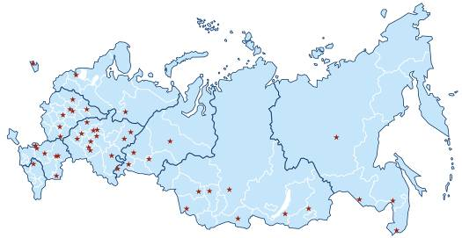

**Базовая площадка –** вуз, обеспечивающий материально-техническое и организационно-технологическое сопровождение.

**Базовые площадки получают:**

* возможность бронирования рабочих мест для своих студентов;
* информационно-аналитический отчет, содержащий анализ результатов ФИЭБ и выводы об уровне сформированности профессиональных компетенций и готовности студентов к решению профессиональных задач;
* возможность набора в магистратуру большего числа студентов-выпускников, в том числе из других вузов;
* возмещение расходов по организации ФИЭБ в размере 30% от оплаты студентами участия в экзамене;
* возможность публикации рекламной информации о программах магистратуры вуза в справочнике программ магистратуры ведущих вузов России;
* преимущество при профессионально-общественной аккредитации и участии в проекте «Лучшие образовательные программы инновационной России».

**Вуз-участник –** образовательная организация, студенты которой могут принять участие в ФИЭБ на любой базовой площадке.

**Вуз-участник получает:**

* возможность бронирования рабочих мест для своих студентов;
* комплект информационных материалов для размещения в печатных источниках и на сайте вуза;
* информационно-аналитический отчет, содержащий анализ результатов выпускников вуза в сопоставлении с результатами участников ФИЭБ  
  по направлениям подготовки в целом;
* право размещения рекламно-справочной информации в электронном справочнике программ магистратуры ведущих вузов России.

**График проведения экзаменационных сеансов ФИЭБ**

|  |  |
| --- | --- |
| 18 апреля | 39.03.01 (040100.62) Социология |
| 19 апреля | 05.03.06 (022000.62) Экология и природопользование |
| 13.03.01 (140100.62) Теплоэнергетика и теплотехника |
| 20 апреля | 40.03.01 (030900.62) Юриспруденция |
| 21 апреля | 08.03.01 (270800.62) Строительство |
| 44.03.02 (050400.62) Психолого-педагогическое образование |
| 22 апреля | 38.03.05 (080500.62) Бизнес-информатика |
| 23 апреля | 13.03.02 (140400.62) Электроэнергетика и электротехника |
| 25 апреля | 44.03.01 (050100.62) Педагогическое образование |
| 26 апреля | 38.03.04 (081100.62) Государственное и муниципальное управление |
| 27 апреля | 38.03.02 (080200.62) Менеджмент |
| 28 апреля | 38.03.01 (080100.62) Экономика |
| 29 апреля | 38.03.03 (080400.62) Управление персоналом |
| 20.03.01 (280700.62) Техносферная безопасность |
| 30 апреля | 09.03.01 (230100.62) Информатика и вычислительная техника |



**Цель проекта –** подготовка студентов к ФИЭБ.

Тренажер ФИЭБ включает **два режима:**

* режим **«Подготовка»** предполагает возможность ознакомиться с правильным решением заданий в процессе их выполнения;
* режим **«Самоконтроль»** позволяет выполнять задания в формате, приближенном к реальному экзамену.

**Работа в Тренажере ФИЭБ:**

* выбор дисциплин и видов профессиональной деятельности ФГОС   
  для самостоятельного формирования структуры ПИМ;
* многократное решение заданий, подобных предлагаемым на экзамене, ознакомление с текстом решения заданий;
* предоставление протоколов ответов студентов.

**Доступ к тренажерам ФИЭБ для вузов –** 11 января – 30 апреля 2016 г.



**Цель Открытых международных студенческих Интернет-олимпиад** (Open International Internet-Olympiad for students) – «выявление и поддержка одаренных детей и молодежи» (Государственная программа РФ «Развитие образования» на 2013–2020 годы), формирование потребности заниматься исследовательской деятельностью.

*С 2008 года в Интернет-олимпиадах приняли участие****198 500*** *студентов ВО и* ***6 500*** *студентов СПО из* ***1039*** *вузов и* ***118*** *ссузов* ***20*** *стран: России, Азербайджана, Армении, Беларуси, Бельгии, Болгарии, Венгрии, Грузии, Израиля, Казахстана, Китая, Кыргызстана, Польши, Румынии, Словении, Таджикистана, Туркменистана, Узбекистана, Украины, Эстонии.*

**Открытые международные Интернет-олимпиады   
2015–2016 учебного года** проходят   
под патронажем 34 базовых вузов   
по **15 дисциплинам ВО** («Информатика», «История России», «Культурология», «Математика», «Правоведение», «Русский язык», «Сопротивление материалов», «Социология», «Статистика», «Теоретическая механика», «Физика»,   
«Философия», «Химия», «Экология», «Экономика»).



**Открытые международные Интернет-олимпиады для студентов образовательных организаций СПО 2016 года** пройдут по **3 дисциплинам:** «Математика», «Информатика», «Русский язык».

**Междисциплинарная олимпиада «Информационные технологии в сложных системах» 2016 года** проводится по **четырем группам сложных систем:**

* Информационные технологии в сложных технических системах (математика, информатика, физика);
* Информационные технологии в сложных социально-экономических системах (математика, информатика, эконометрика);
* Информационные технологии в сложных биосистемах (математика, информатика, экология);
* Информационные технологии в архитектуре и строительстве (математика, информатика, физика).

**КАЛЕНДАРЬ ПРОЕКТОВ НА 2016 ГОД ДЛЯ ВЫСШЕГО ОБРАЗОВАНИЯ**

|  |  |  |  |  |  |  |  |  |  |  |  |
| --- | --- | --- | --- | --- | --- | --- | --- | --- | --- | --- | --- |
| **Период оказания услуги** | **Контингент студентов, обучающихся в образовательной организации (ОО)** | **Для вузов и филиалов вузов** | | | | **Программы СПО** | | | | **Прием заявок** | |
| **Проект «Интернет-тренажеры в сфере образования»\*** | | | | | | | | | | | |
| **01.03 – 31.07  2016 г.** |  | **Одна услуга** | **Две услуги** | **Три услуги** | | **Одна услуга** | **Две услуги** | | **Три услуги** | с 11.01.2016 г. | |
| до 1000 чел. | 16900 руб. | 19800 руб. | 25200 руб. | | 6800 руб. | 8400 руб. | | 9900 руб. |
| 1000–3000 чел. | 25200 руб. | 28500 руб. | 31200 руб. | | 9900 руб. | 11200 руб. | | 12500 руб. |
| 3000–10000 чел. | 31200 руб. | 35500 руб. | 39900 руб. | | 12500 руб. | 14200 руб. | | 15900 руб. |
| 10000–30000 чел. | 39900 руб. | 43600 руб. | 46700 руб. | | 15900 руб. | 17300 руб. | | 18700 руб. |
| более 30000 чел. | 46700 руб. | 49800 руб. | 53200 руб. | | 18700 руб. | 20300 руб. | | 23100 руб. |
| **Проект «Федеральный Интернет-экзамен в сфере профессионального образования (ФЭПО)»** | | | | | | | | | | | |
| **01.03 – 31.07  2016 г.** | до 1000 чел. | 16900 руб. | | | | 6800 руб. | | | | с 11.01.2016 г. | |
| 1000–3000 чел. | 25200 руб. | | | | 9900 руб. | | | |
| 3000–10000 чел. | 31200 руб. | | | | 12500 руб. | | | |
| 10000–30000 чел. | 39900 руб. | | | | 15900 руб. | | | |
| более 30000 чел. | 46700 руб. | | | | 18700 руб. | | | |
| **Проект «Диагностическое Интернет-тестирование студентов первого курса»** | | | | | | | | | | | |
| **01.09 – 31.12  2016 г.** |  | | | | | **На базе 11 классов** | | **На базе 9 классов** | | с 01.08.2016 г. | |
| до 1000 чел. | 12900 руб. | | | | 4300 руб. | | 3000 руб. | |
| 1000–3000 чел. | 16900 руб. | | | | 5600 руб. | | 3900 руб. | |
| 3000–10000 чел. | 24900 руб. | | | | 8200 руб. | | 5800 руб. | |
| 10000–30000 чел. | 33800 руб. | | | | 11200 руб. | | 7900 руб. | |
| более 30000 чел. | 39900 руб. | | | | 13200 руб. | | 9300 руб. | |
| **Проект «Интернет-тренажеры в сфере образования»\*** | | | | | | | | | | | |
| **01.09.2016 г. – 28.02.2017 г.** |  | **Одна услуга** | **Две услуги** | **Три услуги** | | **Одна услуга** | **Две услуги** | | **Три услуги** | с 01.08.2016 г. | |
| до 1000 чел. | 16900 руб. | 19800 руб. | 25200 руб. | | 6800 руб. | 8400 руб. | | 9900 руб. |
| 1000–3000 чел. | 25200 руб. | 28500 руб. | 31200 руб. | | 9900 руб. | 11200 руб. | | 12500 руб. |
| 3000–10000 чел. | 31200 руб. | 35500 руб. | 39900 руб. | | 12500 руб. | 14200 руб. | | 15900 руб. |
| 10000–30000 чел. | 39900 руб. | 43600 руб. | 46700 руб. | | 15900 руб. | 17300 руб. | | 18700 руб. |
| более 30000 чел. | 46700 руб. | 49800 руб. | 53200 руб. | | 18700 руб. | 20300 руб. | | 23100 руб. |
| **Проект «Федеральный Интернет-экзамен в сфере профессионального образования (ФЭПО)»** | | | | | | | | | | | |
| **03.10.2016 г. –  28.02.2017 г.** | до 1000 чел. | 16900 руб. | | | | 6800 руб. | | | | с 01.09.2016 г. | |
| 1000–3000 чел. | 25200 руб. | | | | 9900 руб. | | | |
| 3000–10000 чел. | 31200 руб. | | | | 12500 руб. | | | |
| 10000–30000 чел. | 39900 руб. | | | | 15900 руб. | | | |
| более 30000 чел. | 46700 руб. | | | | 18700 руб. | | | |
| **Федеральный Интернет-экзамен для выпускников бакалавриата** | | | | | | | | | | | |
| **11.01 – 30.04.2016 г.** | доступ к системе «Тренажер ФИЭБ» для каждой группы студентов (до 25 чел.) по направлению подготовки – 7500 руб. | | | | | | | | | с 01.11.2015 г. | |
| **01.03 – 30.04.2016 г.** | стоимость участия в ФИЭБ для одного студента – 1200 руб. | | | | | | | | | с 01.03.2016 г. | |
| *Стоимость участия в проекте «Интернет-тренажеры в сфере образования» зависит от количества выбранных услуг. При этом ОО может выбрать **любое количество услуг из трех предлагаемых**:  **–** тестирование в студенческих режимах **«Обучение» и «Самоконтроль»;**  **–** тестирование студентов в преподавательском режиме **«Текущий контроль» по ПИМ, разработанным НИИ МКО;**  **–** предоставление доступа к модулю **«Тест-Конструктор»** и тестирование студентов в преподавательским режиме  «Текущий контроль» **по ПИМ, разработанным преподавателями ОО.** | | | | | Для ОО, заключивших годовые договоры на участие в проектах «Федеральный Интернет-экзамен в сфере профессионального образования (ФЭПО)» (март 2016 г. – февраль 2017 г.) и «Интернет-тренажеры в сфере образования» (март 2016 г. – февраль 2017 г.), услуга «Диагностическое Интернет-тестирование студентов первого курса» предоставляется со скидкой 50%. | | | | | |

**КАЛЕНДАРЬ ПРОЕКТОВ НА 2016 ГОД ДЛЯ СРЕДНЕГО ПРОФЕССИОНАЛЬНОГО ОБРАЗОВАНИЯ**

|  |  |  |  |  |  |  |
| --- | --- | --- | --- | --- | --- | --- |
| **Период оказания услуги** | **Для ссузов / филиалов ссузов** | | | | | **Прием заявок** |
| **Проект «Интернет-тренажеры в сфере образования»\*** | | | | | | |
| **01.03 – 31.07.2016 г.** | **Одна услуга** | **Две услуги** | | | **Три услуги** | **с 11.01.2016 г.** |
| 9500 руб. | 10500 руб. | | | 12000 руб. |
| **Проект «Федеральный Интернет-экзамен в сфере профессионального образования (ФЭПО)»** | | | | | | |
| **01.03 – 31.07.2016 г.** | 9500 руб. | | | | | **с 11.01.2016 г.** |
| **Проект «Диагностическое Интернет-тестирование студентов первого курса»** | | | | | | |
| **01.09 – 31.12.2016 г.** | **на базе 11 классов** | | **на базе 9 классов** | | | **с 01.08.2016 г.** |
| 5900 руб. | | 4500 руб. | | |
| **Проект «Интернет-тренажеры в сфере образования»\*** | | | | | | |
| **01.09.2016 г. – 28.02.2017 г.** | **Одна услуга** | **Две услуги** | | | **Три услуги** | **с 01.08.2016 г.** |
| 9500 руб. | 10500 руб. | | | 12000 руб. |
| **Проект «Федеральный Интернет-экзамен в сфере профессионального образования (ФЭПО)»** | | | | | | |
| **03.10.2016 г. – 28.02.2017 г.** | 9500 руб. | | | | | **с 01.09.2016 г.** |
|  | | | |  | | |

*Стоимость участия в проекте «Интернет-тренажеры в сфере образования» зависит от количества выбранных услуг. При этом образовательная организация может выбрать  
**любое количество услуг из трех предлагаемых**:

**–** тестирование в студенческих режимах **«Обучение» и «Самоконтроль»;**

**–** тестирование студентов в преподавательском режиме **«Текущий контроль» по ПИМ, разработанным НИИ МКО;**

**–** предоставление доступа к модулю **«Тест-Конструктор»** и тестирование студентов в преподавательском режиме «Текущий контроль» **по ПИМ, разработанным преподавателями образовательной организации.**

Для образовательных организаций, заключивших годовые договоры на участие в проектах «Федеральный Интернет-экзамен в сфере профессионального образования (ФЭПО)»  
(март 2016 г. – февраль 2017 г.) и «Интернет-тренажеры в сфере образования» (март 2016 г. – февраль 2017 г.), услуга «Диагностическое Интернет-тестирование студентов первого курса» предоставляется со скидкой 50%.

# Приложение. Формы представления результатов тестирования

Обращаем Ваше внимание на то, что данное приложение содержит примеры графических форм для анализа результатов тестирования. ***Данные примеры не относятся к результатам тестирования студентов Вашего вуза (ссуза).***

Для оценки качества подготовки студентов результаты тестирования представлены в формах, удобных для принятия организационных и методических решений:

* диаграмма распределения результатов тестирования студентов по уровням обученности («лестница Беспалько»);
* диаграмма ранжирования ООП вузов (ссузов) – участников по показателю «Доля студентов на уровне обученности не ниже второго»;
* диаграмма распределения результатов обучения студентов за пять последовательных этапов ФЭПО;
* гистограмма плотности распределения результатов тестирования студентов;
* круговая диаграмма распределения результатов обучения студентов;
* гистограмма плотности распределения результатов выполнения заданий

блока ПИМ по дисциплине;

* карта коэффициентов решаемости заданий по темам первого блока ПИМ по дисциплине;
* диаграмма результатов выполнения заданий второго и третьего блоков ПИМ по дисциплине.

*Диаграмма распределения результатов тестирования студентов по уровням обученности («лестница Беспалько»)* позволяет оценить распределение результатов для данной группы тестируемых по уровням обученности и провести сравнение с аналогичными результатами участников ФЭПО. После диаграммы (рисунок 1) приводится информация о значении процента студентов, находящихся на уровне обученности не ниже второго как для выборки студентов вуза (ссуза), так и для выборки студентов вузов (ссузов) – участников в рамках текущего этапа ФЭПО).

**21%**

**34%**

**31%**

**14%**

**1%**

**5%**

**27%**

**86%**

**99%**

**67%**



|  |  |
| --- | --- |
| вуз | вузы-участники |

Рисунок 1 – Диаграмма распределения результатов тестирования студентов  
по уровням обученности

*Диаграмма ранжирования ООП вузов (ссузов) – участников по показателю «Доля студентов на уровне обученности не ниже второго»*  позволяет сравнить результаты обучения студентов образовательной программы (специальности) с результатами студентов аналогичных программ (специальностей) других образовательных организаций – участников ФЭПО и определить на общем фоне место вуза (ссуза) по данному показателю. На диаграмме (рисунок 2) красной линией показан критерий оценки результатов обучения «60% студентов на уровне обученности не ниже второго», темным столбиком отмечен результат по этому показателю для направления подготовки вуза на фоне вузов – участников ФЭПО, реализующих данное направление подготовки.

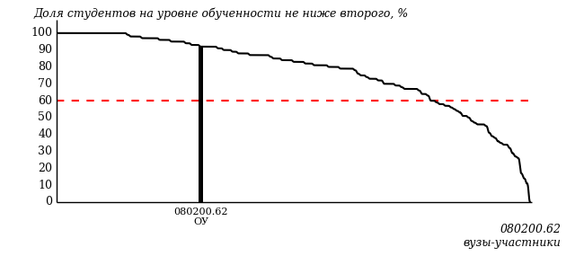

Рисунок 2 – Диаграмма ранжирования ООП вузов-участников  
по показателю «Доля студентов на уровне обученности не ниже второго»

*Диаграмма распределения результатов обучения студентов за пять последовательных этапов ФЭПО* позволяет мониторить результаты обучения студентов по вузу в целом, по направлению подготовки (специальности), по дисциплине и провести сравнение с аналогичными результатами (рисунок 3).

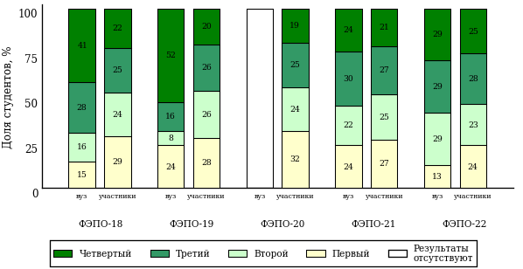

Рисунок 3 – Диаграмма распределения результатов обучения студентов  
за пять последовательных этапов ФЭПО

*Гистограмма плотности распределения результатов тестирования студентов* используется для характеристики плотности распределения данных по проценту набранных баллов за выполнение ПИМ. Каждый столбик на диаграмме (рисунок 4) показывает долю студентов, результаты которых лежат в данном 5-процентном интервале. По гистограмме определяется характер распределения результатов для данной группы тестируемых и могут быть выделены подгруппы студентов с различным качеством подготовки. Согласно предложенной модели оценки качества подготовки студентов гистограмма должна быть смещена в сторону более высоких процентов за выполнение ПИМ. Столбцы разного цвета характеризуют результаты образовательной организации и аналогичные результаты участников ФЭПО, что позволяет провести сравнение по проценту набранных баллов за выполнение ПИМ.



Рисунок 4 – Гистограмма плотности распределения результатов тестирования студентов  
с наложением на общий результат участников

Гистограмму плотности распределения результатов тестирования студентов (рисунок 5) можно использовать для проведения экспресс-оценки результатов тестирования студентов вуза (ссуза), позволяющей сравнить набранные баллы за выполнение ПИМ с соответствующим уровнем обученности. По данному показателю предложена интервальная шкала: [0%; 50%), [50%; 70%), [70%; 90%), [90%; 100%]. Столбцы различного цвета указывают на долю студентов, находящихся соответственно на первом, втором, третьем и четвертом уровнях обученности.



Рисунок 5 – Гистограмма плотности распределения результатов тестирования студентов  
вуза (ссуза) по уровням обученности в соответствии с процентом набранных баллов  
за выполнение ПИМ

В приведенных материалах использованы формы представления результатов тестирования студентов, удобные для принятия решений на различных уровнях управления учебным процессом в образовательной организации.

Результаты тестирования студентов обработаны  
в Научно-исследовательском институте   
мониторинга качества образования.

По представленным аналитическим материалам   
ждем Ваших предложений и замечаний   
по адресу:

424002, Республика Марий Эл, г. Йошкар-Ола, ул. Я. Эшпая, д. 155.

Телефоны: +7 (8362) 64-16-88; +7 (8362) 42-24-68.

E-mail: nii.mko@gmail.com.

Web-ресурс:

www.i-exam.ru.